

ООО «Архивариус»
Челябинская обл., г. Магнитогорск, пр. Металлургов, д. 12
archivar.ru



Проект межевания территории города Магнитогорска,
в границах просп. Ленина, ул. Уральская, просп. Карла Маркса

ПРОЕКТ МЕЖЕВАНИЯ ТЕРРИТОРИИ

Том I

Основная часть проекта

Текстовая часть

А-02.1800-26 ПМТ.ТЧ

Заказчик: Публичное акционерное общество «Магнитогорский металлургический комбинат»

Директор ООО «Архивариус» К.Н. Гребенщиков

Магнитогорск, 2026
СОСТАВ ПРОЕКТА
№ | Наименование | Лист | Масштаб
Проект межевания территории
Основная часть проекта
 | Том I. Текстовая часть
 | Чертеж межевания территории. 1 этап | 1 | 1:1 000
 | Чертеж межевания территории. 2 этап | 2 | 1:1 000
Материалы по обоснованию проекта
 | Карта (фрагмент карты) планировочной структуры городского округа с отображением границ элементов планировочной структуры | 1 | 1:10000
 | Чертеж по обоснованию межевания территории | 2 | 1:1 000

СОДЕРЖАНИЕ
ВВЕДЕНИЕ 4
1. ПЕРЕЧЕНЬ И СВЕДЕНИЯ О ПЛОЩАДИ ОБРАЗУЕМЫХ ЗЕМЕЛЬНЫХ УЧАСТКОВ, В ТОМ ЧИСЛЕ ВОЗМОЖНЫЕ СПОСОБЫ ИХ ОБРАЗОВАНИЯ 16
2. ПЕРЕЧЕНЬ И СВЕДЕНИЯ О ПЛОЩАДИ ОБРАЗУЕМЫХ ЗЕМЕЛЬНЫХ УЧАСТКОВ, КОТОРЫЕ БУДУТ ОТНЕСЕНЫ К ТЕРРИТОРИЯМ ОБЩЕГО ПОЛЬЗОВАНИЯ ИЛИ ИМУЩЕСТВУ ОБЩЕГО ПОЛЬЗОВАНИЯ, В ТОМ ЧИСЛЕ В ОТНОШЕНИИ КОТОРЫХ ПРЕДПОЛАГАЮТСЯ РЕЗЕРВИРОВАНИЕ И (ИЛИ) ИЗЪЯТИЕ ДЛЯ ГОСУДАРСТВЕННЫХ ИЛИ МУНИЦИПАЛЬНЫХ НУЖД 17
3. ВИД РАЗРЕШЕННОГО ИСПОЛЬЗОВАНИЯ ОБРАЗУЕМЫХ ЗЕМЕЛЬНЫХ УЧАСТКОВ В СООТВЕТСТВИИ С ПРОЕКТОМ ПЛАНИРОВКИ ТЕРРИТОРИИ 18
4. ЦЕЛЕВОЕ НАЗНАЧЕНИЕ ЛЕСОВ, ВИД (ВИДЫ) РАЗРЕШЕННОГО ИСПОЛЬЗОВАНИЯ ЛЕСНОГО УЧАСТКА, КОЛИЧЕСТВЕННЫЕ И КАЧЕСТВЕННЫЕ ХАРАКТЕРИСТИКИ ЛЕСНОГО УЧАСТКА, СВЕДЕНИЯ О НАХОЖДЕНИИ ЛЕСНОГО УЧАСТКА В ГРАНИЦАХ ОСОБО ЗАЩИТНЫХ УЧАСТКОВ ЛЕСОВ (В СЛУЧАЕ, ЕСЛИ ПОДГОТОВКА ПРОЕКТА МЕЖЕВАНИЯ ТЕРРИТОРИИ ОСУЩЕСТВЛЯЕТСЯ В ЦЕЛЯХ ОПРЕДЕЛЕНИЯ МЕСТОПОЛОЖЕНИЯ ГРАНИЦ ОБРАЗУЕМЫХ И (ИЛИ) ИЗМЕНЯЕМЫХ ЛЕСНЫХ УЧАСТКОВ) 18
5. СВЕДЕНИЯ О ГРАНИЦАХ ТЕРРИТОРИИ, В ОТНОШЕНИИ КОТОРОЙ УТВЕРЖДЕН ПРОЕКТ МЕЖЕВАНИЯ, СОДЕРЖАЩИЕ ПЕРЕЧЕНЬ КООРДИНАТ ХАРАКТЕРНЫХ ТОЧЕК ЭТИХ ГРАНИЦ 18

Приложения
Приложение №1 | Выписка из реестра членов саморегулируемой организации № ВРОП-7445021713/76 от 05.03.2026, выданная саморегулируемой организацией Некоммерческого партнерства Объединение проектировщиков «ОсноваПроект»
Приложение №2 | Выписка из реестра членов саморегулируемой организации № ВРГБ-7445021713/97 от 05.03.2026, выданная саморегулируемой организацией некоммерческого партнерства инженеров-изыскателей «ГЕОБАЛТ»
Приложение №3 | Сертификат соответствия № ST.RU.001.M0024716 от 02.02.24 на соответствие требованиям ГОСТ Р ИСО 9001-2015 (ISO 9001:2015)
Приложение №4 | Постановление администрации города Магнитогорска от 05.12.2025 № 10389-П «О подготовке проекта межевания территории города Магнитогорска, в границах просп. Ленина, ул. Уральская, просп. Карла Маркса»
Приложение №5 | План объекта

ВВЕДЕНИЕ
Проект разработан ООО «Архивариус» по заказу ПАО «ММК» (договор от 15.01.2026 № 266623) в соответствии с:
- Градостроительным кодексом РФ от 29.12.2004 № 190-ФЗ.
- Земельным Кодексом РФ от 25.10.2001 № 136-ФЗ.
- Водным Кодексом РФ от 03.06.2006 № 74-ФЗ.
- Лесным Кодексом РФ от 04.12.2006 № 200-ФЗ.
- Федеральным законом от 06.10.2003 № 131-ФЗ «Об общих принципах организации местного самоуправления в РФ».
- Федеральным законом от 18.06.2001 № 78-ФЗ «О землеустройстве».
- Федеральным законом от 14.03.1995 № 33-ФЗ «Об особо охраняемых природных территориях».
- Федеральным законом от 25.06.2002 № 73-ФЗ «Об объектах культурного наследия (памятниках истории и культуры) народов Российской Федерации».
- Федеральным законом от 30.03.1999 № 52-ФЗ «О санитарно-эпидемиологическом благополучии населения».
- Федеральным законом от 21.12.1994 № 68-ФЗ «О защите населения и территорий от чрезвычайных ситуаций природного и техногенного характера».
- Федеральным законом от 10.01.2002 № 7-ФЗ «Об охране окружающей среды».
- Федеральным законом от 21.12.1994 № 69-ФЗ «О пожарной безопасности».
- Федеральным законом от 24.07.2007 № 221-ФЗ «О кадастровой деятельности».
- СП 42.13330.2016 «Градостроительство. Планировка и застройка городских и сельских поселений».
- СанПиН 2.2.1/2.1.1.1200-03 «Санитарно-защитные зоны и санитарная классификация предприятий, сооружений и иных объектов».
- Постановлением Правительства РФ от 13.03.2020 № 279 «Об информационном обеспечении градостроительной деятельности».
- Приказом Федеральной службы государственной регистрации, кадастра и картографии от 01.08.2014 № П/369 «О реализации информационного взаимодействия при ведении государственного кадастра недвижимости в электронном виде».
- Региональные нормативы градостроительного проектирования Челябинской области, утвержденные Приказом Министерства строительства и инфраструктуры Челябинской области от 29.10.2020 № 268 (в ред. Приказов Министерства строительства и инфраструктуры Челябинской области от 27.12.2021 № 325, от 15.03.2023 № 102) (далее – РНГП).
- РДС 30-201-98 «Инструкция о порядке проектирования и установления красных линий в городах и других поселениях Российской Федерации».
- Действующим законодательством в области архитектурной деятельности и градостроительства, строительными и санитарно-эпидемиологическими нормами.
При разработке документации по планировке территории использованы следующие материалы:
1. Нормативно-правовые акты муниципального образования:
- Генеральный план города Магнитогорска, утвержденный Постановлением Магнитогорского городского Собрания депутатов от 24.05.2000 № 428 (в ред. Решения МгСд от 29.06.2021 № 148) (далее – ГП);
- Правила землепользования и застройки города Магнитогорска, утвержденные Решением Магнитогорского городского Собрания депутатов от 17.09.2008 № 125 (в ред. Решения МгСд от 17.02.2026 № 7) (далее – ПЗЗ);
2. Исходные данные, предоставленные заказчиком.
3. Задание на разработку (Приложения №2 к Постановлению администрации города Магнитогорска от 05.12.2025 № 10389-П).
4. Границы соседних землевладений, отводов участков под все виды использования сформированы на основании кадастрового плана территории (выписка из государственного кадастра недвижимости), предоставленного филиалом публично-правовой компании «Роскадастр» по Челябинской области по состоянию на 2026 год.
Подготовка графической части документации по планировке территории осуществляется:
1) в соответствии с системой координат, используемой для ведения Единого государственного реестра недвижимости (МСК-74);
2) с использованием цифрового топографического плана М 1:500, соответствующего действительному состоянию местности на момент разработки проекта ((инженерно-геодезические изыскания выполнены ООО «Архивариус» в 2022 году, а также предоставлены заказчиком на часть территории теннисного корта). Согласно п. 8 ст. 43 ГрК РФ в целях подготовки проекта межевания территории допускается использование материалов и результатов инженерных изысканий, полученных для подготовки проекта планировки данной территории, в течение не более чем пяти лет со дня их выполнения. Иные инженерные изыскания для разработки проекта межевания территории не требуются.
Основанием для разработки территории является Постановление администрации города Магнитогорска от 05.12.2025 № 10389-П «О подготовке проекта межевания территории города Магнитогорска, в границах просп. Ленина, ул. Уральская, просп. Карла Маркса».
Анализ решений по развитию территорий проектирования в соответствии с ранее разработанной градостроительной документацией
На территории проектирования присутствует утвержденная документация по планировке территории:
1. Документация по планировке территории города Магнитогорска в границах ул. Московская, просп. Ленина, ул. Казакова, ул. Герцена, утвержденная постановлением администрации города Магнитогорска от 02.02.2023 № 896-П.
2. Документация о внесении изменений в проект планировки территории города Магнитогорска, утвержденный постановлением администрации города от 02.02.2023 №896-П, в границах просп. Карла Маркса, ул. Первомайская, просп. Ленина и ул. Уральская, утвержденная постановлением администрации города Магнитогорска от 10.06.2024 №5695-П.
В границах проектирования территории отсутствует утвержденная документация по межеванию территории.
Землеустройство территории
Согласно кадастровому плану на территории расположены земельные участки, границы которых включены в ЕГРН.
Границы землевладений, отводов участков под все виды использования, границы территорий по формам собственности, данные о собственниках земельных участков смежных с проектируемой территорией сформированы на основании кадастрового плана территории (выписка из государственного кадастра недвижимости на кадастровый квартал 74:33:0123012), предоставленного филиалом публично-правовой компании «Роскадастр» по Челябинской области.

Таблица 1
Землеустройство
№ п/п | Кадастровый номер земельного участка | Местоположение | Разрешенное использование | Форма собственности | Общая площадь земельного участка (кв.м) | Статус | Объект капитального строительства
кадастровый квартал 74:33:0123012 КПТ «09» декабря 2025 г. № КУВИ-001/2025-3393823
1 | 74:33:0123012:1694 | Челябинская область, г. Магнитогорск, пересечение ул. Уральской и пр. К.Маркса | Для эксплуатации нежилых зданий больничного комплекса | Государственная собственность субъекта РФ;  Муниципальная собственность | 13 568 | Учтенный | 1) 74:33:0123012:157  (без координат границ)  Нежилое здание (кислородный хозблок)  Площадь общая: 63,7 кв.м.  Адрес: просп. Карла Маркса, дом 31 корпус 1  2) 74:33:0123012:162  Нежилое здание (гинекологическое отделение)  Площадь общая: 2 015,1 кв.м.  Адрес: просп. Карла Маркса, дом 31  3) 74:33:0123012:199  (без координат границ)  Нежилое здание (административный корпус)  Площадь общая: 357,3 кв.м.  Адрес: ул. Уральская, 48/1  4) 74:33:0129008:216  Нежилое здание (хирургический корпус)  Площадь общая: 2134,7 кв.м.  Адрес: пр. Карла Маркса, 33  5) 74:33:0129008:351  Нежилое здание (операционный блок)  Площадь общая: 2 355,7 кв.м.  Адрес: просп. Карла Маркса, дом 31А  6) 74:33:0128001:1691  Нежилое здание (поликлиника)  Площадь общая: 1 840,5 кв.м.  Адрес: ул. Уральская, д. 48  7) 74:33:0123012:1692  Нежилое здание (контрольно-пропускной пункт)  Площадь общая: 16,6 кв.м.  Адрес: -  8) 74:33:0128001:1693  (без координат границ)  Нежилое здание (терапевтический корпус)  Площадь общая: 1629 кв.м.  Адрес: ул. Уральская, дом 46  9) 74:33:0128001:1771  (без координат границ)  Нежилое здание (городская больница №4)  Площадь общая: 1 640,6 кв.м.  Адрес: ул. Уральская, д. 50  10) 74:33:0128001:1723  Нежилое здание-гараж-склад  Площадь общая: 172,5 кв.м.  Адрес: ул. Уральская, д. 48/1 строение 1
2 | 74:33:0123012:1693 | Челябинская область, г. Магнитогорск, ул. Казакова | Для эксплуатации нежилого здания - МОУ "Средняя общеобразовательная школа №60" | Муниципальная собственность | 9 486 | Учтенный | 1) 74:33:0123010:364  Нежилое здание (гараж)  Площадь общая: 81,6 кв.м.  Адрес: ул. Казакова, д. 14  2) 74:33:0123010:367  (без координат границ)  Нежилое здание (МОУ СОШ №60)  Площадь общая: 3813,20 кв.м.  Адрес: ул. Казакова, д. 14
3 | 74:33:0123012:1710 | Челябинская область, г. Магнитогорск, Ленинский, ул. Уральская | Для эксплуатации нежилого здания (бывшее здание трансформаторной подстанции) | Государственная собственность субъекта РФ | 50 | Учтенный | 74:33:0123012:203  (без координат границ)  Нежилое здание (бывшее здание трансформаторной подстанции)  Площадь общая: 29,9 кв.м.  Адрес: ул. Уральская, 46/8
4 | 74:33:0123012:32 | Челябинская область, г. Магнитогорск, ул. Уральская, д 46, корп 7 | Занимаемый трансформаторной подстанцией | Частная собственность | 70,68 | Ранее учтенный | 74:33:0128001:1729  (без координат границ)  Нежилое здание (трансформаторная подстанция)  Площадь общая: 62,1 кв.м.  Адрес: ул. Уральская, д. 46/7
5 | 74:33:0123012:30  (без координат границ) | Челябинская область, г. Магнитогорск, пр-кт Ленина, 18 | Теннисная площадка (размещение) | Муниципальная собственность | 3 050,92  (деклари-рованная) | Ранее учтенный | 74:33:0000000:10554  (без координат границ)  Сооружение, инв.№451 - теннисная площадка, состоящая из: забор - протяженностью 244,1 м, лит.I, протяженностью 67,1 м., лит.II, замощение -площадью 3080 кв.м., лит.III, площадью 266 кв.м., лит. IV  Протяженность: 311 м.  Площадь застр.: 3346 кв. м.  Адрес: 20а квартал, ограниченный ул. Уральская. 44, пр.Ленина,18
6 | 74:33:0123012:83  (без координат границ) | Челябинская область, г. Магнитогорск, ул Казакова, д 12 | Многоэтажный жилой дом | Общая долевая собственность | 520 | Ранее учтенный | 74:33:0123012:164  (без координат границ)  Многоквартирный дом  Площадь общая: 1276.8 кв.м.  Адрес: ул. Казакова, д. 12
7 | 74:33:0123012:95  (без координат границ) | Челябинская область, г. Магнитогорск, пр-кт Карла Маркса, д 29 | Многоэтажный жилой дом | Общая долевая собственность | 805 | Ранее учтенный | 74:33:0123012:153  (без координат границ)  Многоквартирный дом  Площадь общая: 2552.5 кв.м.  Адрес: просп. Карла Маркса, дом 29
8 | - | - | - | - | - | - | 74:33:0123012:180  Жилой дом (многоквартирный дом)  Адрес: просп. Ленина, дом 18  Площадь общая: 12582,1 кв.м.

Анализ современного состояния территории
Положение территории в системе расселения
Территория находится в северной части города, в Ленинском районе, в квартале 20а, в границах просп. Ленина, ул. Уральская, просп. Карла Маркса.
Площадь территории в границах проектирования принята в соответствии с постановлением администрация города Магнитогорска Челябинской области 05.12.2025 № 10389-П – 45 169 м² (4,52 га).
Границами проектируемой территории являются:
с севера – рекреационная территория (Театральный сквер), объект культуры (МБУК «Магнитогорский театр оперы и балета») (20а квартал);
с юга – ул. Уральская (магистральная улица районного значения), малоэтажная жилая застройка и образовательные учреждения (21а квартал);
с запада – просп. Карла Маркса (магистральная улица общегородского значения регулируемого движения) (20б квартал);
с востока – просп. Ленина (магистральная улица общегородского значения регулируемого движения), малоэтажная жилая застройка (13 квартал).
Территория расположена в границах территориальной зоны Ж-2.
Природно-ресурсный потенциал территории
Климатическая характеристика
Климат Магнитогорска характеризуется резко выраженной континентальностью со значительными колебаниями сезонных, месячных и суточных температур, с неустойчивой, малоснежной зимой и продолжительным, жарким, сухим летом.
Климатические данные района строительства, следующие:
- климатический район (СП 131.1330.2025) – IВ;
- абсолютный минимум -48^{о}С.
- абсолютный максимум +39^{о}С.
- средняя минимальная температура января составляет -16,4 ^{о}С.
- средняя максимальная температура июля составляет +23,9^{о}С.
- среднегодовое количество осадков, выпадающих на территории ~ 298 мм.
- в среднем за год около 80-90 дней с осадками, превышающими 1 мм.
- среднегодовая скорость ветра составляет 3 м/с.
- глубина промерзания грунта – 1,85 м;
- мощность снежного покрова – 30-40 см;
- продолжительность залегания снежного покрова – 120-160 суток.
Рельеф и геологическое строение
Территория представляет собой холмисто-увалистую денудационную равнину с преобладающими уклонами поверхности 3-10%.
Согласно данным Всероссийского научно-исследовательского геологического института им. А.П. Карпинского населенный пункт расположен в пределах Магнитогорского мегасинклинория Тагильско-Магнитогорского прогиба.
Участок имеет конфигурацию, близкую к прямоугольной. Съемка и натурные обследования показали спокойный рельеф. Проектируемая территория участка имеет общий уклон с северо-востока на юго-запад. Перепады в отметках составляют в пределах от 393,85 до 398,22.
Гидрография
На проектируемой территории водные объекты отсутствуют.
Проектируемая территория располагается на расстоянии ~ 1,3 км от ближайшего водного объекта – Магнитогорское водохранилище на реке Урал.
Территория расположена вне водоохраной зоны водного объекта.
Гидрогеология
Территория населенного пункта расположена в пределах восточного склона Южного Урала и относится к гидрогеологическому бассейну трещинных вод. Западная часть территории расположена в пределах Восточно-Уральской группы бассейнов коровых вод Большеуральского бассейна подземных вод, восточная часть - в пределах Западно-Тобольского бассейна Западно-Сибирского сложного бассейна пластовых вод. Основные водоносные горизонты имеют ограниченное площадное распространение, эксплуатация подземных вод по гидрогеологическим условиям возможна по всей площади распространения водоносных горизонтов.
На территории подземные воды приурочены к четвертичным и коренным породам. Водоносными грунтами являются супеси. Глубина залегания грунтовых вод 0,5-2,0 м. Питание данного водоносного горизонта осуществляется за счёт атмосферных осадков. Грунтовые воды элювиально-делювиальных отложений, не имеющие широкого распространения, отличающиеся небольшой водообильностью и подверженные загрязнению, не имеют практического значения для целей водоснабжения. Водовмещающие пески обладают плывунными свойствами.
Инженерно-геологическая характеристика
По физико-географическому районирования территория строительства относится к геоморфологическому району Восточный склон Южного Урала.
По погодным условиям, территория строительства относится к III дорожно-климатической зоне Российской Федерации (СП 34.13330.2021), с 1-м типом местности по характеру и степени увлажнения.
Специальные инженерно-геологические работы с изучением физико-технических свойств грунтов проводились на локальных площадках под гражданское и промышленное строительство.
Инженерно-геологические условия на большей части территории благоприятны для градостроительного освоения: уклоны поверхности – до 10%, грунтовые воды залегают ниже 2,0 м, грунты основания характеризуются высоким расчетным сопротивлением – более 1,5-2,0 кгс/см2. Грунтовые воды, встречаемые на территории населенного пункта, никакими видами агрессивности по отношению к бетону не обладают.
Сейсмичность на территории г. Магнитогорска согласно Приложению №1 к СП 14.13330.2018 по карте ОСР-2015 С (1%) составляет 6 баллов шкалы MSK-64. В соответствии с этим районированием населенный пункт подвержен сейсмической опасности интенсивностью 6 баллов по шкале MSK-64 один раз в 5000 лет.
На рассматриваемой территории отсутствуют подземные ископаемые.
Комплексная оценка территории
Современное использование территории
В настоящее время территория имеет сложившуюся структуру, рассматриваемая территория полностью застроена и благоустроена.
Существующие инженерные сооружения и коммуникации: пожарно-питьевой водопровод, бытовая самотечная канализация, канализация ливневая, воздушные линии электропередачи напряжением 0,4 кВ, в т.ч. наружного освещения, кабельные линии электропередачи напряжением 10 кВ и 0,4 кВ, трансформаторные подстанции ТП-10/0,4кВ, тепловые подземные сети, подземные кабельные волоконно-оптические линии связи.
Окружающая застройка представляет собой: с северной стороны – рекреационная территория (Театральный сквер), объект культуры (МБУК «Магнитогорский театр оперы и балета») (20а квартал); с западной стороны – просп. Карла Маркса (магистральная улица общегородского значения регулируемого движения), малоэтажная и среднеэтажная жилая застройка (20б квартала), с южной стороны – ул. Уральская (магистральная улица районного значения), малоэтажная жилая застройка и образовательные учреждения (21а квартал); с восточной стороны – пр-кт Ленина (магистральная улица общегородского значения регулируемого движения), малоэтажная жилая застройка (13 квартал).
Параметры существующих зданий приняты по данным согласно ЕГРН (в случае наличия объекта капитального строительства в ЕГРН).
Таблица 3
Перечень существующих зданий и сооружений
№ на плане | Наименование и обозначение | Месторасположение (адрес) | Земельный участок/  ОКС | Коли-чество этажей  (в т.ч. подзем.) | Пл. застройки, м² | Общая пл., м²
1 | Многоквартирный жилой дом 74:33:0123012:153 | пр-кт Карла Маркса, 29 | 74:33:0123012:95/  74:33:0123012:153 | 4 (1) | 681 | 2 552,5
2 | Многоквартирный жилой дом 74:33:0123012:164 | ул. Казакова, 12 | 74:33:0123012:83/  74:33:0123012:164 | 5 (1) | 443 | 1 276,8
3 | Многоквартирный жилой дом 74:33:0123012:180 | ул. Ленина, 18 | -/  74:33:0123012:180 | 7 (2) | 3100 | 12 582,1
4 | Территория Городской больницы №2, в т.ч.: | - | 74:33:0123012:1694 | - | - | -
4.1 | - Гинекологическое отделение 74:33:0123012:162 | пр-кт Карла Маркса, 31 | -//- /  74:33:0123012:162 | 4 (1) | 747 | 2 015,1
4.2 | - Операционный блок 74:33:0129008:351 | пр-кт Карла Маркса, 31а | -//- /  74:33:0129008:351 | 5 (1) | 610 | 2 355,7
4.3 | - Хирургический корпус 74:33:0129008:216 | пр-кт Карла Маркса, 33/Уральская, 52 | -//- /  74:33:0129008:216 | 4 (1) | 821 | 2 134,7
4.4 | - Терапевтическое отделение 74:33:0128001:1771 | ул. Уральская, 50 | -//- /  74:33:0128001:1771 | 4 (1) | 601 | 2 134,7
4.5 | - Поликлиника 74:33:0128001:1691 | ул. Уральская, 48 | -//- /  74:33:0128001:1691 | 4 (1) | 719 | 1 840,5
4.6 | - Терапевтический корпус 74:33:0128001:1693 | ул. Уральская, 46 | -//- /  74:33:0128001:1693 | 4 (1) | 606 | 1 629,0
4.7 | - Административный корпус 74:33:0123012:199 | ул. Уральская, 48/1 | -//- /  74:33: 0123012:199 | 2 | 137 | 357,3
4.8 | - Гараж-склад 74:33:0128001:1723 | -//- | -//- /  74:33:0128001:1723 | 1 | 180 | 172,5
4.9 | - Контрольно-пропускной пункт 74:33:0123012:1692 | пр-кт Карла Маркса, 31Б | -//- /  74:33:0123012:1692 | 1 | 22 | 16,6
4.10 | - Кислородный хозблок 74:33:0123012:157 | пр-кт Карла Маркса, 31/1 | -//- /  74:33: 0123012:157 | 1 | 90 | 63,7
5 | МОУ СОШ №60 74:33:0123010:367 | ул. Казакова, 14 | 74:33:0123012:1693/  74:33:0123010:367 | 3 (1) | 1410 | 3 813,2
5.1 | - гараж 74:33:0123010:364 | -//- | -//- /  74:33:0123010:364 | 1 | 106 | 81,6
6 | Трансформаторная подстанция 74:33:0128001:1729 | ул. Уральская, 46/7 | 74:33:0123012:32/  74:33:0128001:1729 | 1 | 80 | 62,1
7 | Бывшее здание трансформаторной подстанции 74:33:0123012:203 | ул. Уральская, 46/8 | 74:33:0123012:1710/  74:33:0123012:203 | 1 | 45 | 29,9
Существующее функциональное зонирование
Согласно положениям ГП территория в границах проектирования относится к жилой функциональной зоне.
Существующее градостроительное зонирование
Согласно карте градостроительного зонирования ПЗЗ территория в границах проектирования относится к зоне среднеэтажной многоквартирной жилой застройки (Ж-2).
Предложение по изменению территориальных зон, выделенных на карте градостроительного зонирования
Существующее функциональное и градостроительное зонирование отвечает положениям проекта планировки территории. Проектом не вносятся предложения по изменению перечня и границ территориальных зон, выделенных на карте градостроительного зонирования.
Предложение по изменению территориальных зон, выделенных на карте градостроительного зонирования
Зоны с особыми условиями использования территории
На рассматриваемом участке отсутствуют территории, не подлежащие градостроительному освоению: памятники истории и культуры государственного значения, памятники истории и культуры местного значения, рекреационно-оздоровительные территории, питомники, особо охраняемые природные территории, территории месторождений, кладбища, скотомогильники.
На проектируемой территории территориальными подразделениями федеральных органов исполнительной власти не установлены границы зон с особыми условиями использования территории (границы ЗОУИТ).
В соответствии с ГП, ПЗЗ на территории ЗОУиТ отсутствуют.
Расчет участков под объектами
Расчет участков под объекты и проверка на соответствие градостроительным регламентам производились в соответствии с ПЗЗ. Для территориальных зон установлены следующие регламенты:
Ж-2. Зона среднеэтажной многоквартирной жилой застройки:
2.1.1 Малоэтажная многоквартирная жилая застройка, 2.5 Среднеэтажная жилая застройка (п. 2 ст. 17 ПЗЗ):
- минимальная площадь земельного участка для существующего многоквартирного жилого дома – определяется посредством расчетов с учетом норм, установленных Правилами и законодательством. При невозможности набора нормируемой площади, минимальный размер земельного участка определяется документацией по планировке территории, для иного ВРИ – не подлежит установлению;
- максимальный процент застройки в границах земельного участка – 40%;
3.5.1 Дошкольное, начальное и среднее общее образование (приложение №2 РНГП, п. 2 ст. 17 ПЗЗ):
- при вместимости мест от 500-600 – 55 м² на 1 место;
- максимальный процент застройки в границах земельного участка – 40%.
- минимальные и максимальные размеры земельного участка согласно ПЗЗ не подлежат установлению.
5.1.4 Оборудованные площадки для занятий спортом (п. 2 ст. 17 ПЗЗ):
- минимальные и максимальные размеры земельного участка не подлежат установлению.
Размеры и площадь образуемых земельных участков установлены в соответствии с расчетом «Методических указаний по расчету нормативных размеров земельных участков в кондоминиумах», утвержденные Приказом министерства Российской Федерации по земельной политике, строительству и жилищно-коммунальному хозяйству № 59 от 26.08.1998.
Таблица 4
Расчет площади земельных участков в соответствии ПЗЗ
№ | Объект | Сущ. земельный участок /  условный №ЗУ | Площадь застройки, м² | Нормативный показатель | Площадь зу, м²
1 | Многоквартирный жилой дом (пр-кт Карла Маркса, 29) | 74:33:0123012:95/  :ЗУ4 | 681 | 1703  (681/40%  п. 2 ст. 17 ПЗЗ) | 2732
2 | Многоквартирный жилой дом (ул. Казакова, 12) | 74:33:0123012:83/  :ЗУ5 | 443 | 1108  (443/40%  п. 2 ст. 17 ПЗЗ) | 2001
3 | Многоквартирный жилой дом (ул. Ленина, 18) | :ЗУ2 | 3100 | 7750  (3100/40%  п. 2 ст. 17 ПЗЗ) | 7098¹
4 | Территория Городской больницы №2 | 74:33:0123012:1694 | 4749 | - | 13568²
5 | МОУ СОШ №60  (ул. Казакова, 14) | 74:33:0123012:1693/  :ЗУ3 | 1410 | 31 625  (575 мест х 55 м²  согласно РНГП) | 9554
6 | Трансформаторная подстанция (ул. Уральская, 46/7) | 74:33:0123012:32 | 80 | - | 70,68²
7 | Бывшее здание трансформаторной подстанции (ул. Уральская, 46/8) | 74:33:0123012:1710 | 45 | - | 50²
Примечания:
1) Земельные участки планируется для существующих объектов капитального строительства с учетом фактического использования земельных участков и объектов капитального строительства (п. 1 ст. 11 ПЗЗ). Минимальный размер земельного участка определяется документацией по планировке территории (п. 2 ст. 17 ПЗЗ).
2) Указаны площади существующего земельных участков, не предусматривается изменение границ данных земельных участков.
Согласно п.6 ст.11 ПЗЗ земельные участки или объекты капитального строительства, виды разрешенного использования, предельные (минимальные и (или) максимальные) размеры и предельные параметры которых не соответствуют градостроительному регламенту, могут использоваться без установления срока приведения их в соответствие с градостроительным регламентом, за исключением случаев, если использование таких земельных участков и объектов капитального строительства опасно для жизни или здоровья человека, для окружающей среды, объектов культурного наследия.

Основные положения проекта межевания территории
На территории проектирования имеются действующие красные линии, установленные постановлением администрации города Магнитогорска от 10.06.2024 №5695-П. Изменению красные линии не подлежат.
Проектом межевания предусматривается уточнение границ земельных участков, границы которых не установлены в соответствии с действующим законодательством, образование земельных участков, в т.ч. с целью изменения границ существующих земельных участков в соответствии с фактическим использованием территории, действующими красными линиями.
Межевание территории предусматривается в 2 этапа.

1. ПЕРЕЧЕНЬ И СВЕДЕНИЯ О ПЛОЩАДИ ОБРАЗУЕМЫХ ЗЕМЕЛЬНЫХ УЧАСТКОВ, В ТОМ ЧИСЛЕ ВОЗМОЖНЫЕ СПОСОБЫ ИХ ОБРАЗОВАНИЯ
Таблица 1
Ведомость образуемых земельных участков
№ ЗУ на плане | Кадастровый номер земельного участка | Адрес¹ | Площадь, м² | Возможные способы образования  (уточняется при подготовке межевого плана) | Вид разрешенного использования
Этап 1
- | 74:33:0123012:30 | Челябинская область, г. Магнитогорск, пр-кт Ленина, 18 | 3 051 | Уточнение границ земельного участка, границы которого не установлены в соответствии с действующим законодательством | Теннисная площадка (размещение)
- | 74:33:0123012:95 | Челябинская область, г. Магнитогорск, пр-кт. Карла Маркса, д. 29 | 881 | Уточнение границ земельного участка, границы которого не установлены в соответствии с действующим законодательством | Многоэтажный жилой дом
- | 74:33:0123012:83 | Челябинская область, г. Магнитогорск, ул. Казакова, д. 12 | 563 | Уточнение границ земельного участка, границы которого не установлены в соответствии с действующим законодательством | Многоэтажный жилой дом
Этап 2
:ЗУ1 | - | Челябинская область, г. Магнитогорск, пр-кт Ленина, 18 | 3 997 | Образование земельного участка путем перераспределения земельного участка с кадастровым номером 74:33:0123012:30 и земель, находящихся в государственной или муниципальной собственности на основании ст. 39.27 ЗК РФ | Оборудованные площадки для занятий спортом (5.1.4)
:ЗУ2 | - | Челябинская обл., г. Магнитогорск, просп. Ленина, 18 | 7 098 | Образование земельного участка из земель, находящихся в государственной или муниципальной собственности | Среднеэтажная жилая застройка (2.5)
:ЗУ3 | - | Челябинская область, г. Магнитогорск, ул. Казакова, 14 | 9 554 | Образование земельного участка путем перераспределения земельного участка с кадастровым номером 74:33:0123012:1693 и земель, находящихся в государственной или муниципальной собственности на основании ст. 39.27 ЗК РФ | Дошкольное, начальное и среднее общее образование (3.5.1)
:ЗУ4 | - | Челябинская область, г. Магнитогорск, пр-кт. Карла Маркса, д. 29 | 2 732 | Образование земельного участка путем перераспределения земельного участка с кадастровым номером 74:33:0123012:95 и земель, находящихся в государственной или муниципальной собственности согласно пп.3.1 п.1 ст. 39.28 ЗК РФ | Малоэтажная многоквартирная жилая застройка (2.1.1)
:ЗУ5 | - | Челябинская область, г. Магнитогорск, ул. Казакова, д. 12 | 2 001 | Образование земельного участка путем перераспределения земельного участка с кадастровым номером 74:33:0123012:83 и земель, находящихся в государственной или муниципальной собственности согласно пп.3.1 п.1 ст. 39.28 ЗК РФ | Малоэтажная многоквартирная жилая застройка (2.1.1)
:ЗУ6 | - | Челябинская область, г. Магнитогорск | 1 998 | Образование земельного участка из земель, находящихся в государственной или муниципальной собственности | Земельные участки (территории) общего пользования (12.0)
Примечание:
1) Адреса земельных участков, образуемых путем перераспределения существующих земельных участков, указаны согласно данным ЕГРН соответствующих существующих земельных участков.
2) Категория земель – земли населенных пунктов.
3) Согласно ПЗЗ разрешение на условно разрешенный вид использования предоставляется в отношении объектов капитального построенных до вступления в силу Решения Магнитогорского городского Собрания депутатов от 21.06.2021 № 149 «О внесении изменений в Правила землепользования и застройки города Магнитогорска, утвержденные Решением Магнитогорского городского Собрания депутатов от 17.09.2018 № 125».

2. ПЕРЕЧЕНЬ И СВЕДЕНИЯ О ПЛОЩАДИ ОБРАЗУЕМЫХ ЗЕМЕЛЬНЫХ УЧАСТКОВ, КОТОРЫЕ БУДУТ ОТНЕСЕНЫ К ТЕРРИТОРИЯМ ОБЩЕГО ПОЛЬЗОВАНИЯ ИЛИ ИМУЩЕСТВУ ОБЩЕГО ПОЛЬЗОВАНИЯ, В ТОМ ЧИСЛЕ В ОТНОШЕНИИ КОТОРЫХ ПРЕДПОЛАГАЮТСЯ РЕЗЕРВИРОВАНИЕ И (ИЛИ) ИЗЪЯТИЕ ДЛЯ ГОСУДАРСТВЕННЫХ ИЛИ МУНИЦИПАЛЬНЫХ НУЖД
В границах проектирования отсутствуют земельные участки (территории) общего пользования, подлежащие резервированию и (или) изъятию для государственных или муниципальных нужд.
Перечень земельных участков, которые будут отнесены к территориям общего пользования или имуществу общего пользования, представлен в таблице 2. Способы образования таких земельных участков указаны в таблице 1.
Таблица 2
Перечень земельных участков территорий общего пользования
№ | Площадь, м² | Вид разрешенного использования
:ЗУ6 | 1 998 | Земельные участки (территории) общего пользования (12.0)
Предложения по установлению сервитутов
Согласно п. 2 ст. 23 ЗК РФ: сервитут устанавливается законом или иным нормативным правовым актом Российской Федерации, нормативным правовым актом субъекта РФ, органа местного самоуправления в случаях, если это необходимо для обеспечения интересов государства, местного самоуправления или местного населения, без изъятия земельных участков.
Сервитут – это право ограниченного пользования чужим земельным участком.
Согласно исходным данным существующих границ зон действия сервитутов на проектируемой территории нет.
В проекте межевания границы земельных участков определены таким образом, чтобы ко всем земельным участкам на территории квартала, в том числе к участкам, не имеющим непосредственного выхода на улицы, был обеспечен беспрепятственный проезд по внутриквартальным проездам общего пользования.
Границы частей земельных участков, которыми предусматривается беспрепятственное пользование для проезда, ремонта и обслуживания проектируемых сооружений инженерной инфраструктуры (инженерные коммуникации от точек их подключения к магистральным сооружениям и коммуникациям до проектируемой территории) посредством границ зон действия планируемого сервитута вне границ проектирования проектом не предусматривается.
Проектом установление сервитутов не предусмотрено.

3. ВИД РАЗРЕШЕННОГО ИСПОЛЬЗОВАНИЯ ОБРАЗУЕМЫХ ЗЕМЕЛЬНЫХ УЧАСТКОВ В СООТВЕТСТВИИ С ПРОЕКТОМ ПЛАНИРОВКИ ТЕРРИТОРИИ
Виды разрешённого использования образуемых земельных участков в соответствии с проектом планировки территории указаны в гл.1.
Все земельные участки имеют категорию земель – земли населенных пунктов.

4. ЦЕЛЕВОЕ НАЗНАЧЕНИЕ ЛЕСОВ, ВИД (ВИДЫ) РАЗРЕШЕННОГО ИСПОЛЬЗОВАНИЯ ЛЕСНОГО УЧАСТКА, КОЛИЧЕСТВЕННЫЕ И КАЧЕСТВЕННЫЕ ХАРАКТЕРИСТИКИ ЛЕСНОГО УЧАСТКА, СВЕДЕНИЯ О НАХОЖДЕНИИ ЛЕСНОГО УЧАСТКА В ГРАНИЦАХ ОСОБО ЗАЩИТНЫХ УЧАСТКОВ ЛЕСОВ (В СЛУЧАЕ, ЕСЛИ ПОДГОТОВКА ПРОЕКТА МЕЖЕВАНИЯ ТЕРРИТОРИИ ОСУЩЕСТВЛЯЕТСЯ В ЦЕЛЯХ ОПРЕДЕЛЕНИЯ МЕСТОПОЛОЖЕНИЯ ГРАНИЦ ОБРАЗУЕМЫХ И (ИЛИ) ИЗМЕНЯЕМЫХ ЛЕСНЫХ УЧАСТКОВ)
Подготовка проекта межевания территории в целях определения местоположения границ образуемых и (или) изменяемых лесных участков не осуществляется.

5. СВЕДЕНИЯ О ГРАНИЦАХ ТЕРРИТОРИИ, В ОТНОШЕНИИ КОТОРОЙ УТВЕРЖДЕН ПРОЕКТ МЕЖЕВАНИЯ, СОДЕРЖАЩИЕ ПЕРЕЧЕНЬ КООРДИНАТ ХАРАКТЕРНЫХ ТОЧЕК ЭТИХ ГРАНИЦ
Таблица координат границ территории, в отношении которой утвержден проект межевания, содержащие перечень координат характерных точек этих границ
Площадь 45 169 кв.м
Номер | X | Y
1 | 413 555,23 | 1 362 986,14
2 | 413 555,71 | 1 363 063,47
3 | 413 535,04 | 1 363 063,96
4 | 413 536,14 | 1 363 136,61
5 | 413 539,24 | 1 363 136,42
6 | 413 541,18 | 1 363 247,49
7 | 413 371,63 | 1 363 248,04
8 | 413 367,25 | 1 362 990,03
1 | 413 555,23 | 1 362 986,14
Таблицы координат характерных точек границ образуемых, изменяемых и уточняемых земельных участков. Этап 1

74:33:0123012:30
Площадь 3051 кв.м
Контур1
Номер | X | Y
1 | 413489.78 | 1363155.41
2 | 413427.19 | 1363157.97
3 | 413411.29 | 1363158.58
4 | 413403.43 | 1363158.88
5 | 413404.12 | 1363181.22
6 | 413404.49 | 1363193.24
7 | 413489.99 | 1363192.08
1 | 413489.78 | 1363155.41
74:33:0123012:83
Площадь 563 кв.м
Контур1
Номер | X | Y
1 | 413547.08 | 1363017.86
2 | 413547.89 | 1363053.81
3 | 413532.41 | 1363054.19
4 | 413531.26 | 1363018.22
1 | 413547.08 | 1363017.86
74:33:0123012:95
Площадь 881 кв.м
Контур1
Номер | X | Y
1 | 413550.10 | 1362994.91
2 | 413550.10 | 1362997.62
3 | 413546.61 | 1362997.62
4 | 413546.62 | 1363004.70
5 | 413519.95 | 1363004.94
6 | 413519.96 | 1363005.76
7 | 413517.58 | 1363005.77
8 | 413517.58 | 1363004.85
9 | 413500.77 | 1363005.01
10 | 413500.78 | 1363006.22
11 | 413498.43 | 1363006.24
12 | 413498.42 | 1363005.27
13 | 413490.95 | 1363005.36
14 | 413490.94 | 1362998.52
15 | 413487.10 | 1362998.52
16 | 413487.10 | 1362995.58
17 | 413489.81 | 1362995.58
18 | 413489.81 | 1362991.73
19 | 413492.72 | 1362991.67
20 | 413492.72 | 1362990.88
21 | 413494.02 | 1362990.88
22 | 413494.02 | 1362991.65
23 | 413500.81 | 1362991.53
24 | 413500.80 | 1362989.57
25 | 413506.10 | 1362989.49
26 | 413506.10 | 1362988.43
27 | 413511.66 | 1362988.36
28 | 413511.66 | 1362989.25
29 | 413531.55 | 1362988.90
30 | 413531.53 | 1362988.11
31 | 413536.73 | 1362988.04
32 | 413536.73 | 1362990.89
33 | 413540.70 | 1362990.82
34 | 413540.70 | 1362989.21
35 | 413542.61 | 1362989.21
36 | 413542.61 | 1362989.97
37 | 413544.78 | 1362989.97
38 | 413544.78 | 1362990.75
39 | 413546.07 | 1362990.73
40 | 413546.09 | 1362994.91
1 | 413550.10 | 1362994.91

Таблицы координат характерных точек границ образуемых, изменяемых и уточняемых земельных участков. Этап 2

:ЗУ1
Площадь 3997 кв.м
Контур1
Номер | X | Y
1 | 413495.49 | 1363152.37
2 | 413495.98 | 1363191.75
3 | 413493.68 | 1363195.07
4 | 413489.44 | 1363196.41
5 | 413469.48 | 1363196.81
6 | 413456.32 | 1363196.98
7 | 413404.85 | 1363197.8
8 | 413399.86 | 1363193.42
9 | 413399.58 | 1363181.3
10 | 413404.12 | 1363181.22
11 | 413403.43 | 1363158.88
12 | 413411.29 | 1363158.58
13 | 413427.19 | 1363157.97
14 | 413427.17 | 1363154.50
15 | 413435.21 | 1363154.20
16 | 413451.65 | 1363153.60
17 | 413454.63 | 1363152.45
18 | 413489.91 | 1363151.01
19 | 413489.93 | 1363151.30
20 | 413489.94 | 1363152.47
1 | 413495.49 | 1363152.37
:ЗУ2
Площадь 7098 кв.м
Контур1
Номер | X | Y
1 | 413528.27 | 1363151.64
2 | 413531.00 | 1363216.53
3 | 413531.18 | 1363228.91
4 | 413372.60 | 1363231.03
5 | 413371.79 | 1363231.04
6 | 413371.43 | 1363187.20
7 | 413373.05 | 1363187.17
8 | 413390.43 | 1363186.88
9 | 413390.34 | 1363181.45
10 | 413399.58 | 1363181.30
11 | 413399.86 | 1363193.42
12 | 413404.85 | 1363197.80
13 | 413456.32 | 1363196.98
14 | 413469.48 | 1363196.81
15 | 413489.44 | 1363196.41
16 | 413493.68 | 1363195.07
17 | 413495.98 | 1363191.75
18 | 413495.49 | 1363152.37
1 | 413528.27 | 1363151.64
:ЗУ3
Площадь 9553 кв.м
Контур1
Номер | X | Y
1 | 413525.03 | 1363057.87
2 | 413525.11 | 1363060.22
3 | 413528.19 | 1363149.33
4 | 413528.27 | 1363151.64
5 | 413495.49 | 1363152.37
6 | 413489.94 | 1363152.47
7 | 413489.93 | 1363151.30
8 | 413489.91 | 1363151.01
9 | 413454.63 | 1363152.45
10 | 413451.65 | 1363153.60
11 | 413435.21 | 1363154.20
12 | 413433.10 | 1363089.76
13 | 413434.82 | 1363079.26
14 | 413434.31 | 1363048.47
15 | 413478.70 | 1363047.11
16 | 413503.99 | 1363046.49
17 | 413512.59 | 1363046.28
18 | 413512.98 | 1363058.27
1 | 413525.03 | 1363057.87
:ЗУ4
Площадь 2732 кв.м
Контур1
Номер | X | Y
1 | 413550.57 | 1362987.87
2 | 413551.25 | 1362990.87
3 | 413551.59 | 1363011.25
4 | 413525.22 | 1363011.53
5 | 413523.08 | 1363020.92
6 | 413503.67 | 1363021.16
7 | 413503.99 | 1363046.49
8 | 413478.70 | 1363047.11
9 | 413478.83 | 1363004.22
10 | 413478.58 | 1362991.73
11 | 413483.42 | 1362990.56
12 | 413501.20 | 1362988.49
1 | 413550.57 | 1362987.87
:ЗУ5
Площадь 2001 кв.м
Контур1
Номер | X | Y
1 | 413551.59 | 1363011.25
2 | 413552.00 | 1363019.41
3 | 413552.61 | 1363053.37
4 | 413552.28 | 1363055.64
5 | 413550.91 | 1363057.74
6 | 413548.87 | 1363059.23
7 | 413546.88 | 1363059.66
8 | 413525.11 | 1363060.22
9 | 413525.03 | 1363057.87
10 | 413512.98 | 1363058.27
11 | 413512.59 | 1363046.28
12 | 413503.99 | 1363046.49
13 | 413503.67 | 1363021.16
14 | 413523.08 | 1363020.92
15 | 413525.22 | 1363011.53
1 | 413551.59 | 1363011.25
:ЗУ6
Площадь 1998 кв.м
Контур1
Номер | X | Y
1 | 413554.90 | 1362990.91
2 | 413555.94 | 1363063.31
3 | 413535.23 | 1363063.84
4 | 413536.16 | 1363102.52
5 | 413535.80 | 1363108.00
6 | 413536.28 | 1363136.50
7 | 413539.18 | 1363136.45
8 | 413540.38 | 1363209.24
9 | 413540.85 | 1363228.78
10 | 413531.18 | 1363228.91
11 | 413531.00 | 1363216.53
12 | 413528.27 | 1363151.64
13 | 413528.19 | 1363149.33
14 | 413525.11 | 1363060.22
15 | 413546.88 | 1363059.66
16 | 413548.87 | 1363059.23
17 | 413550.91 | 1363057.74
18 | 413552.28 | 1363055.64
19 | 413552.61 | 1363053.37
20 | 413552.00 | 1363019.41
21 | 413551.59 | 1363011.25
22 | 413551.25 | 1362990.87
1 | 413554.90 | 1362990.91

Приложение №1
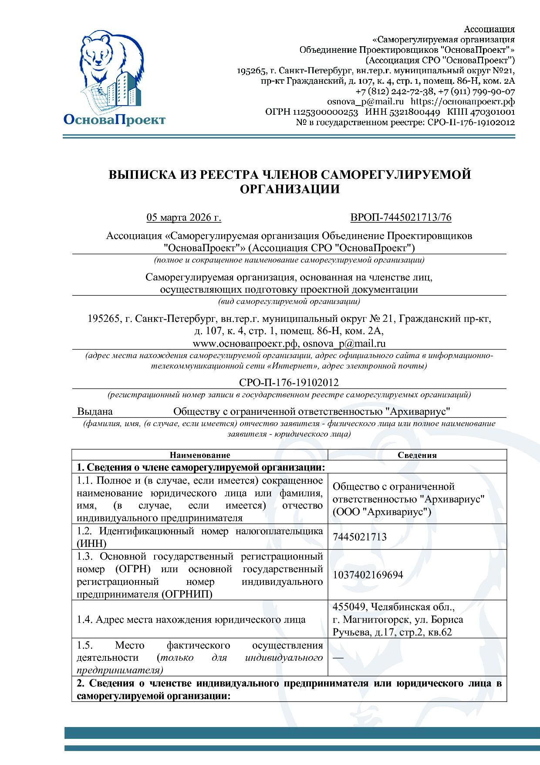
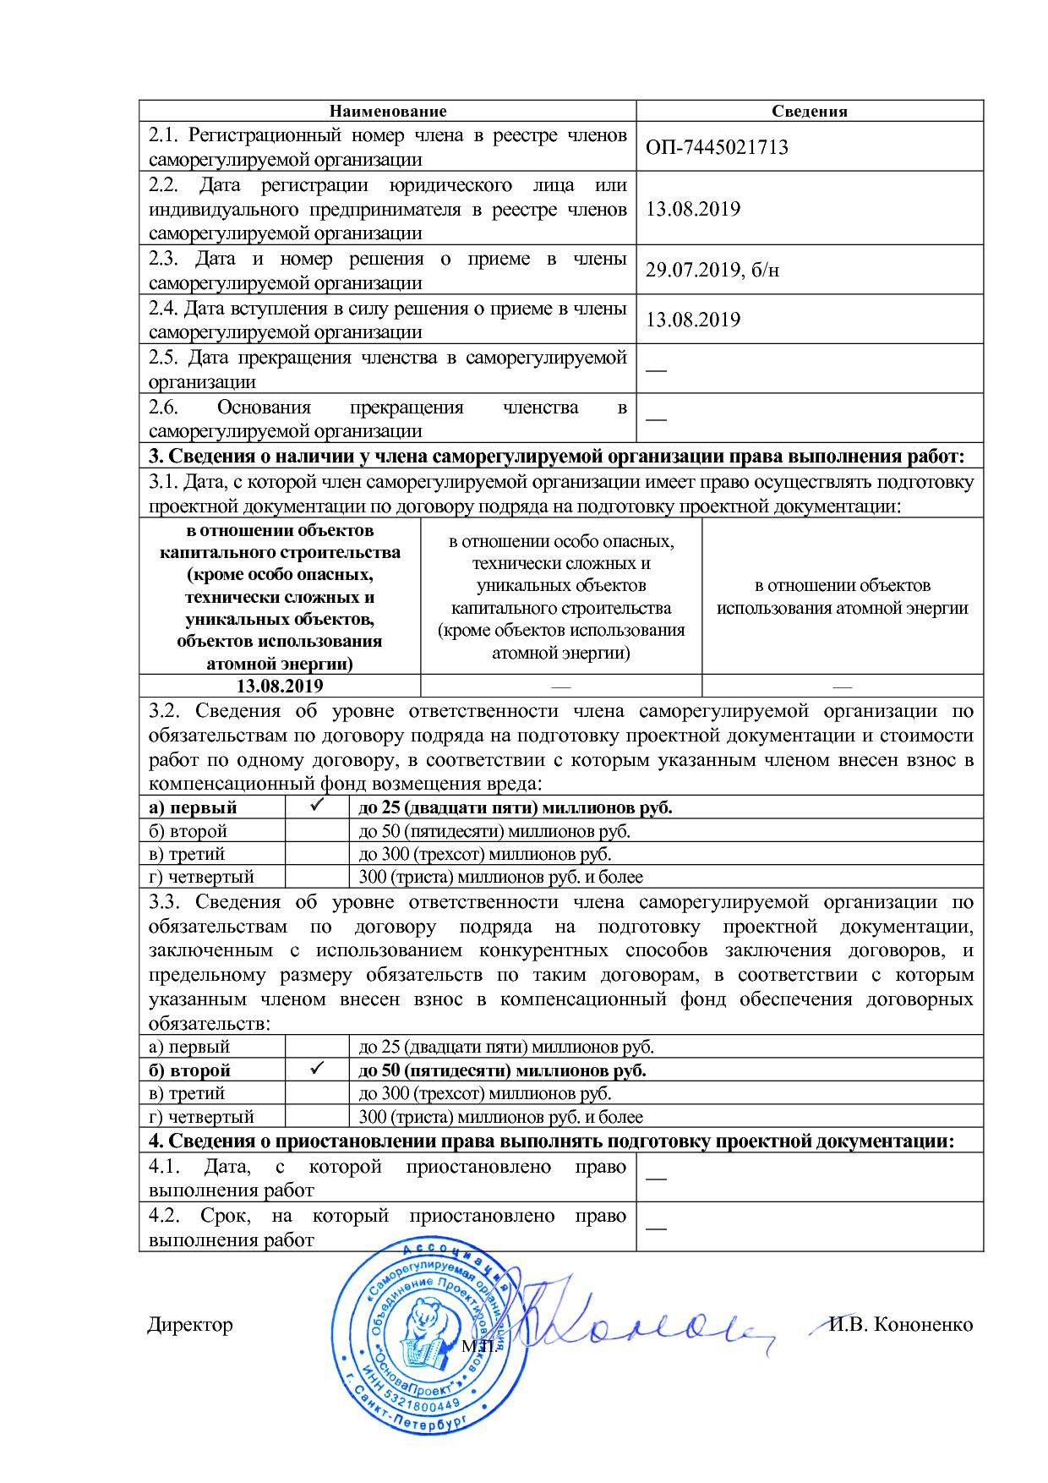

Приложение №2
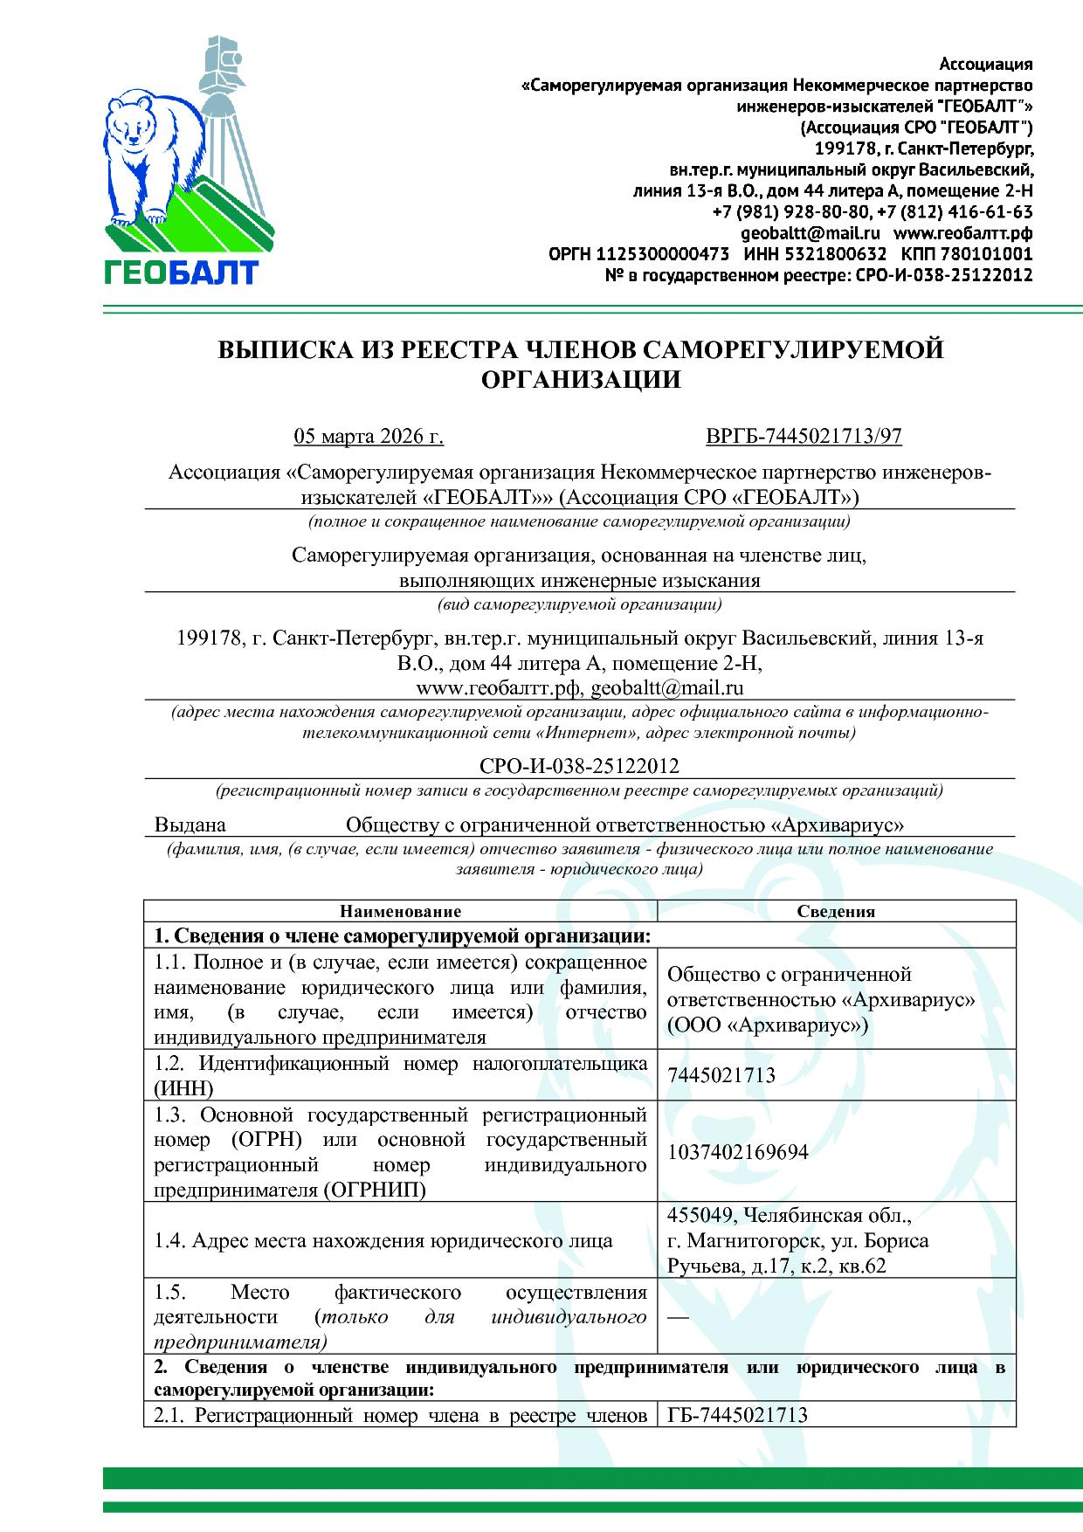
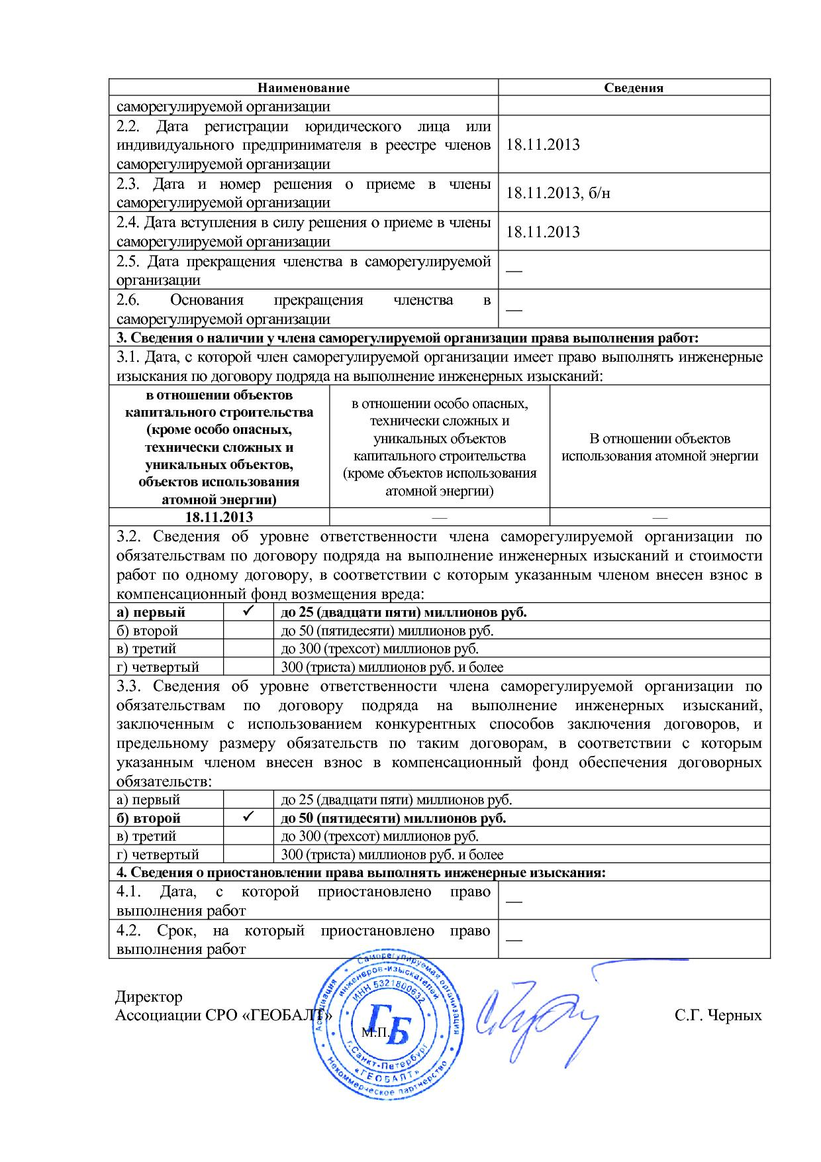

Приложение №3
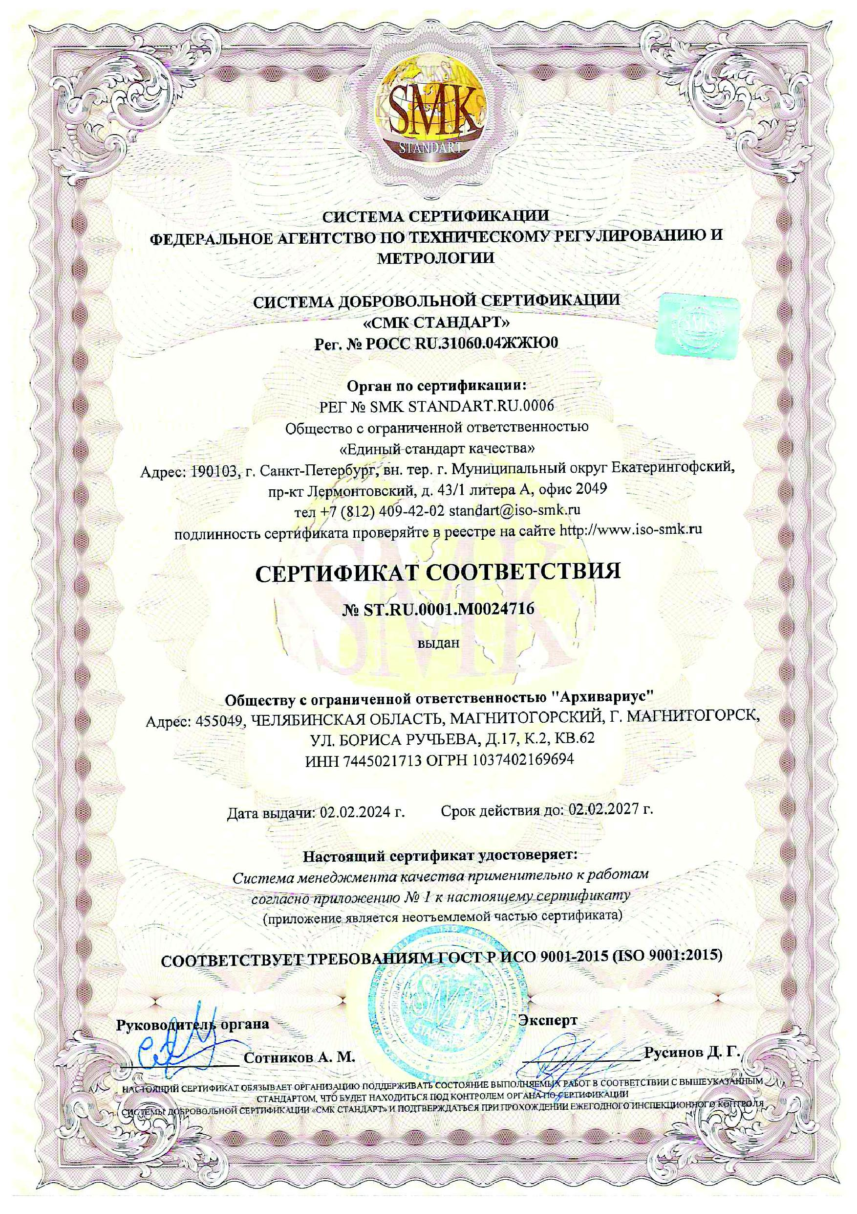
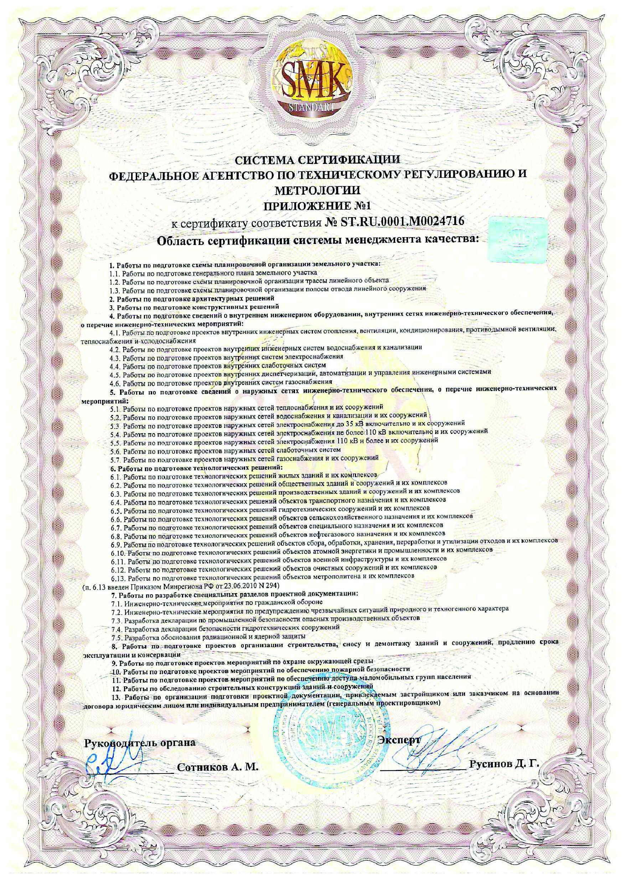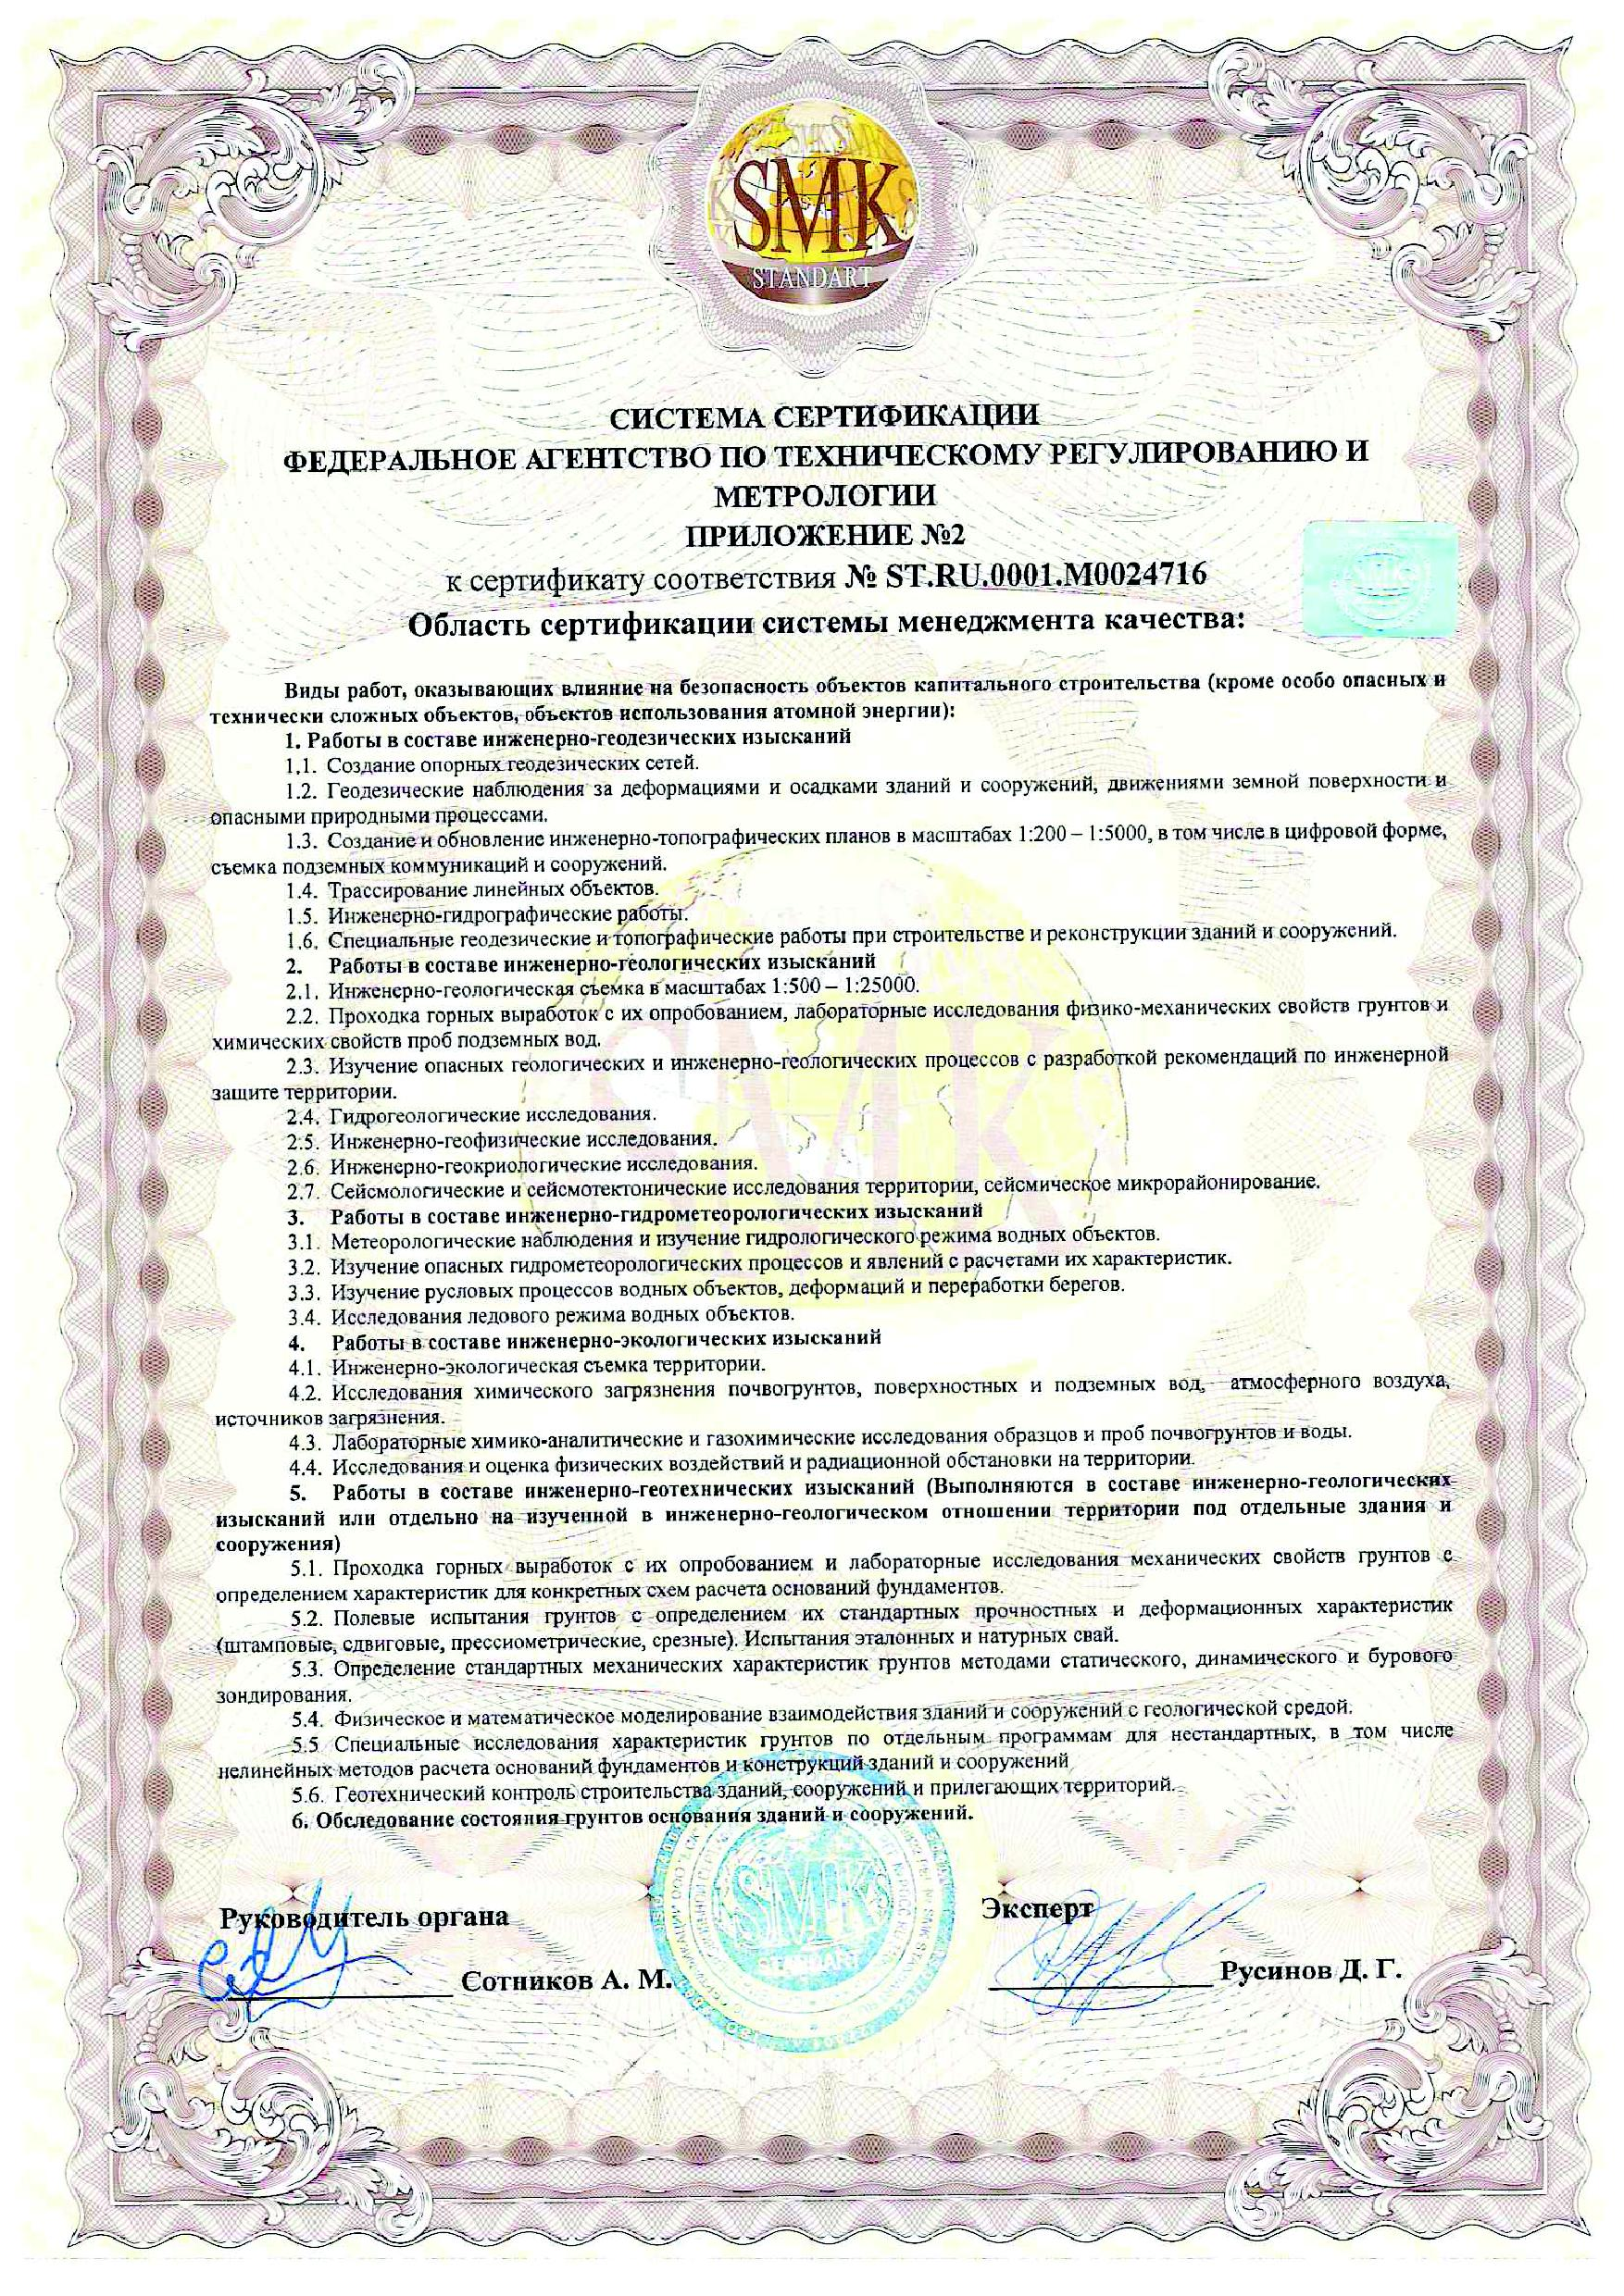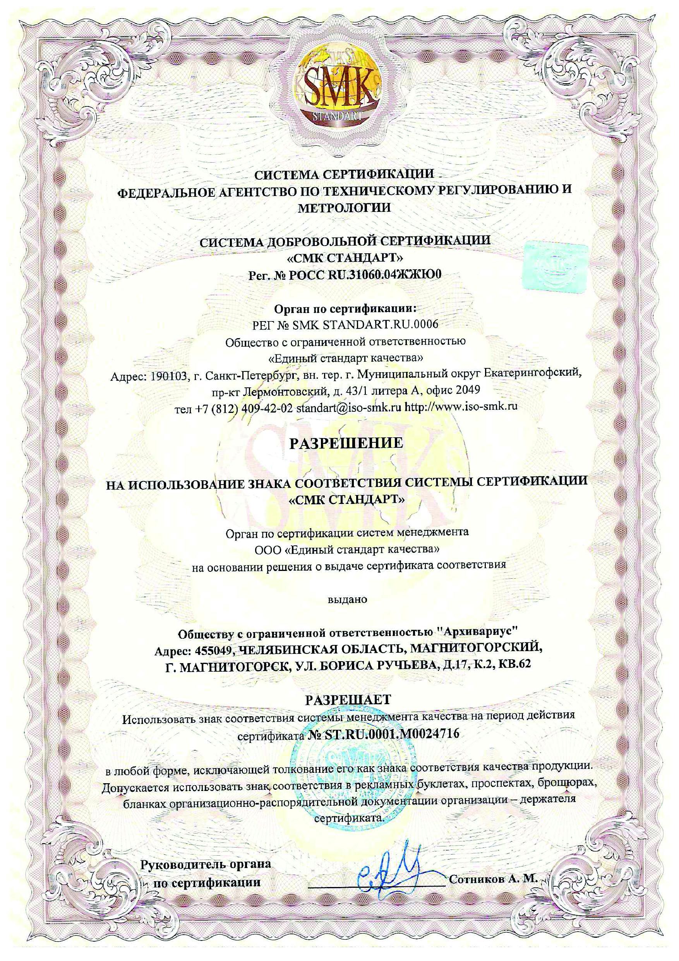

Приложение №4
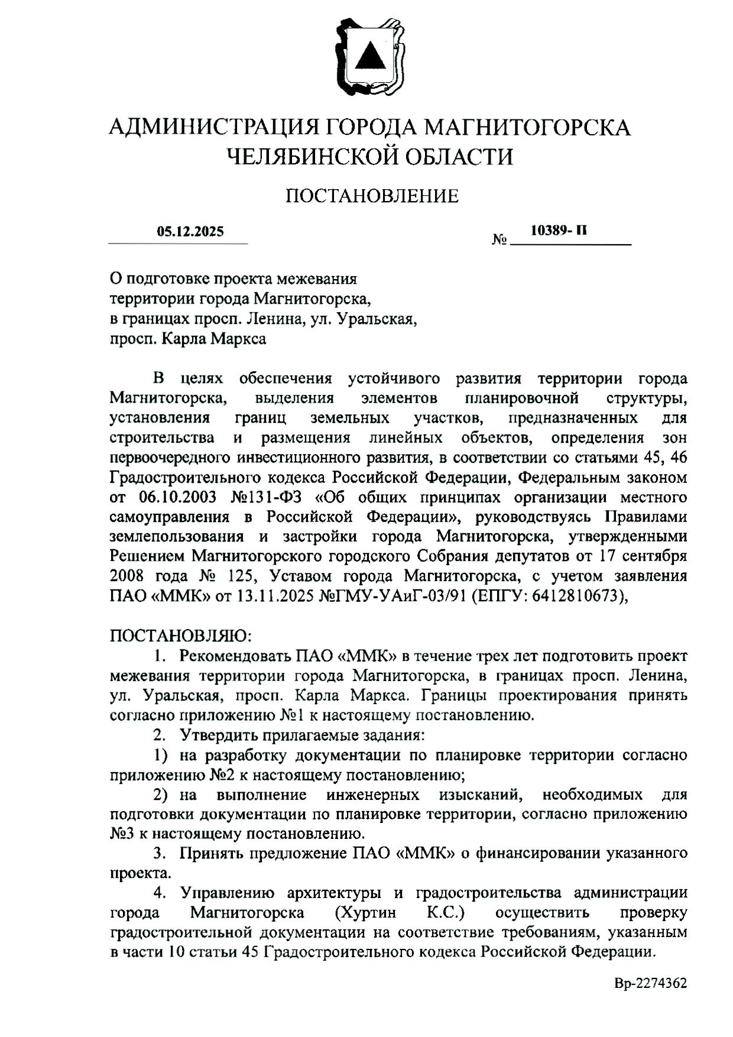
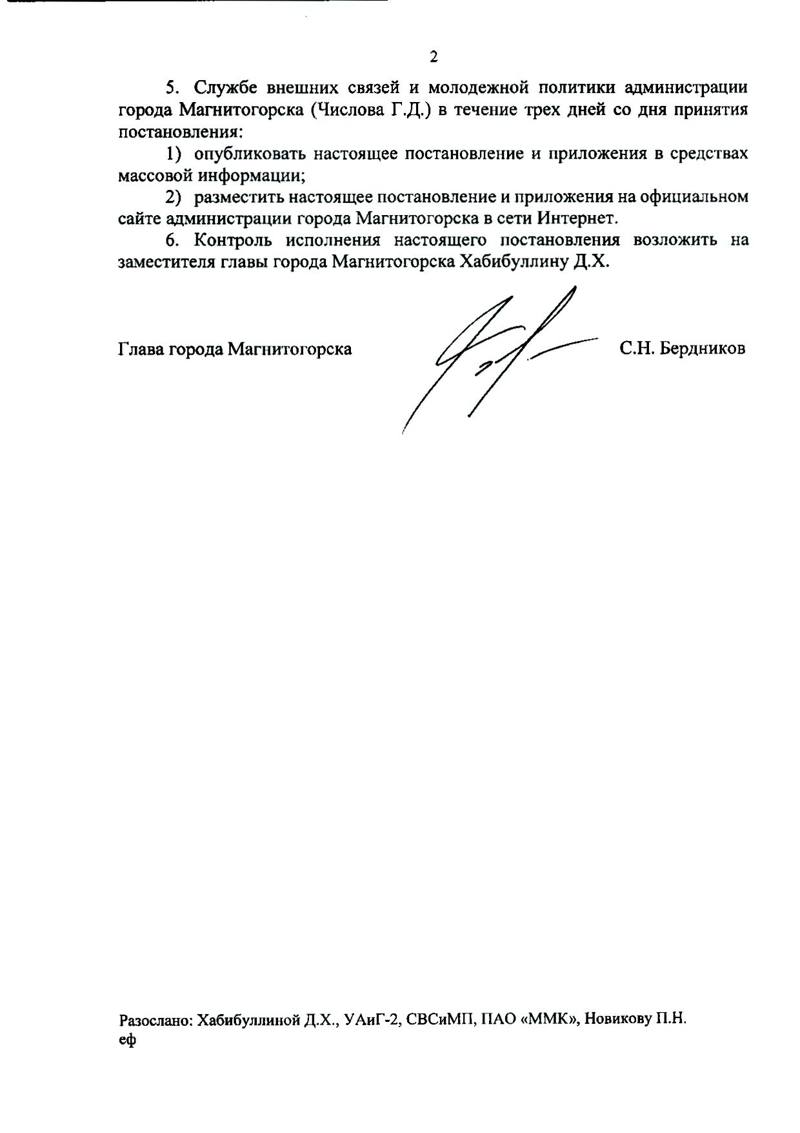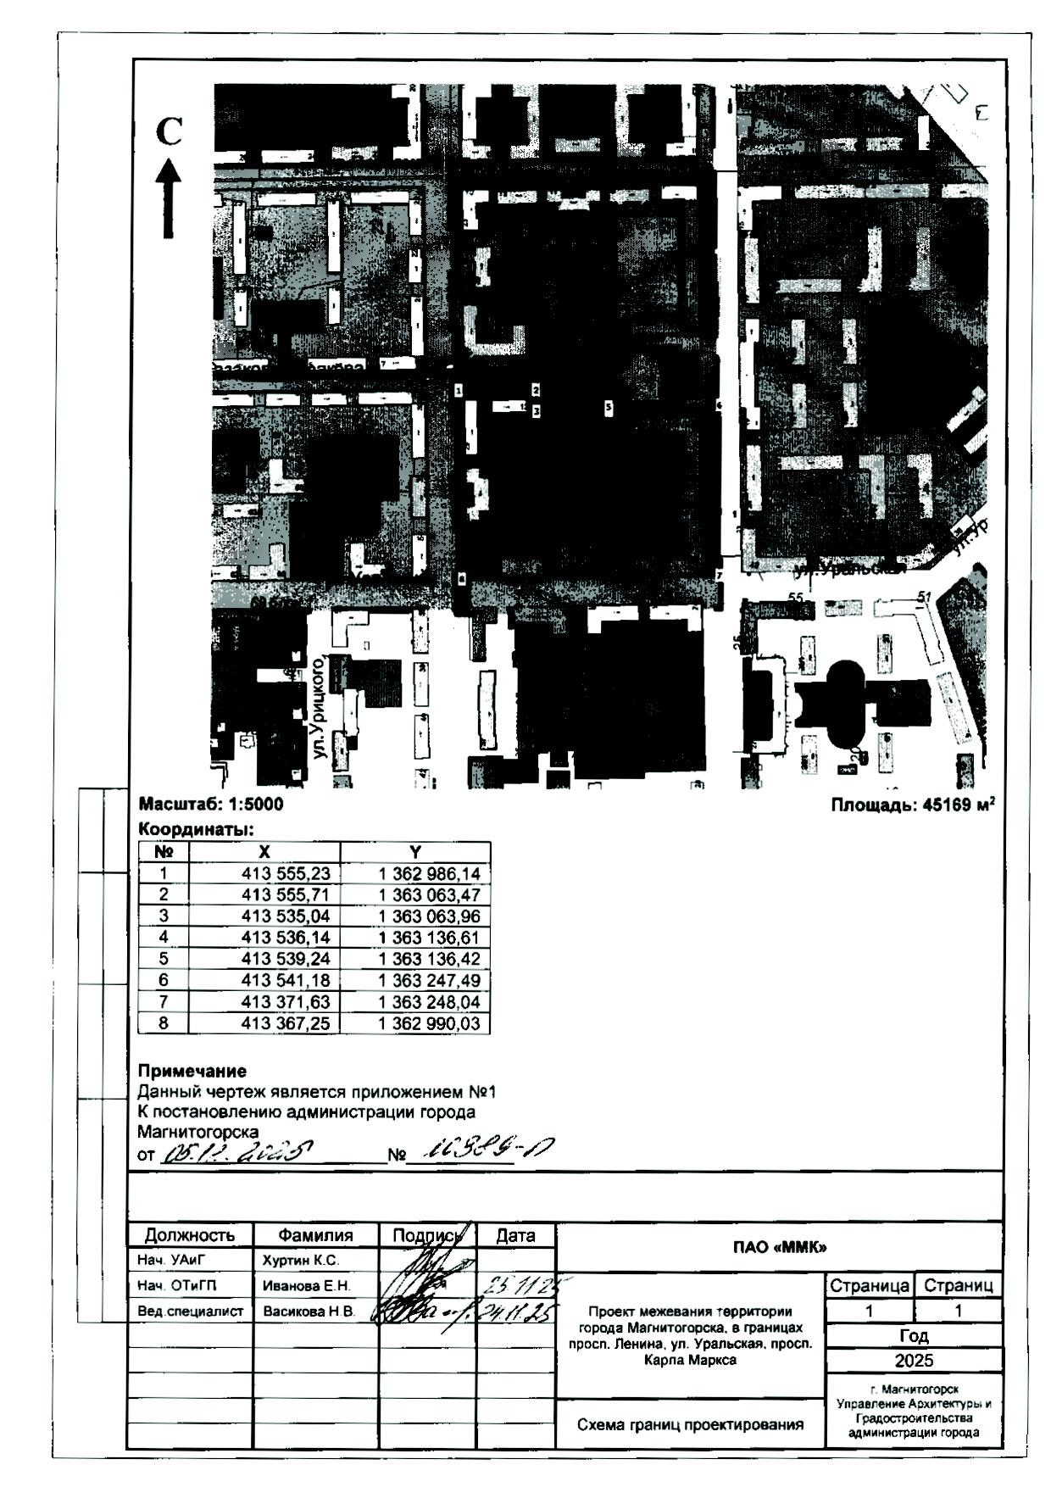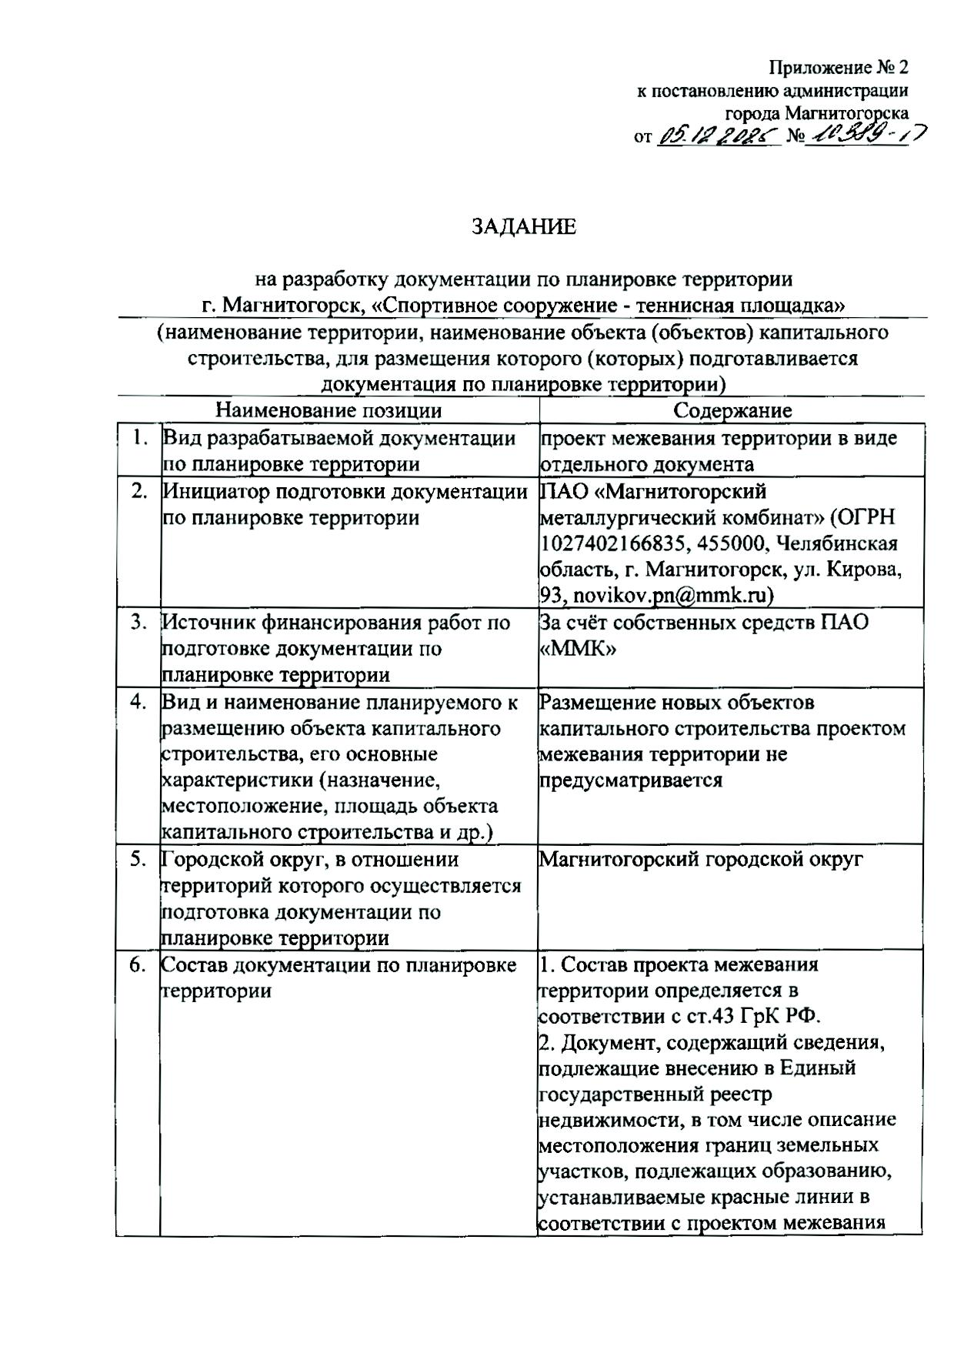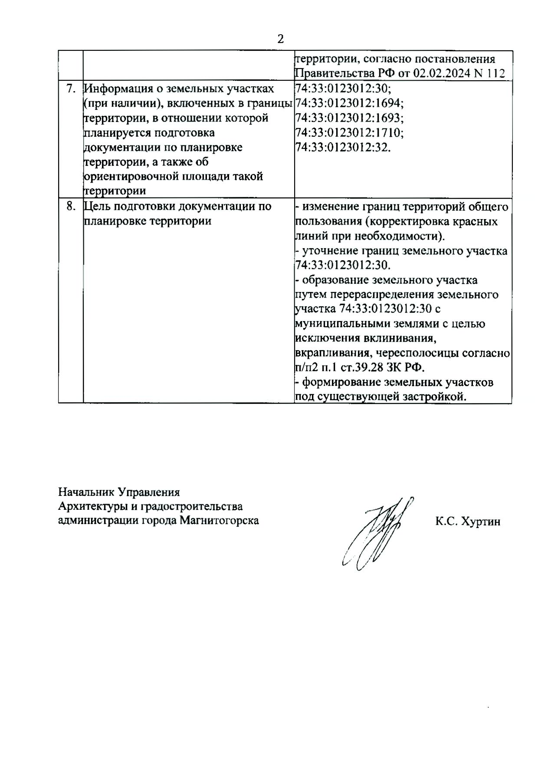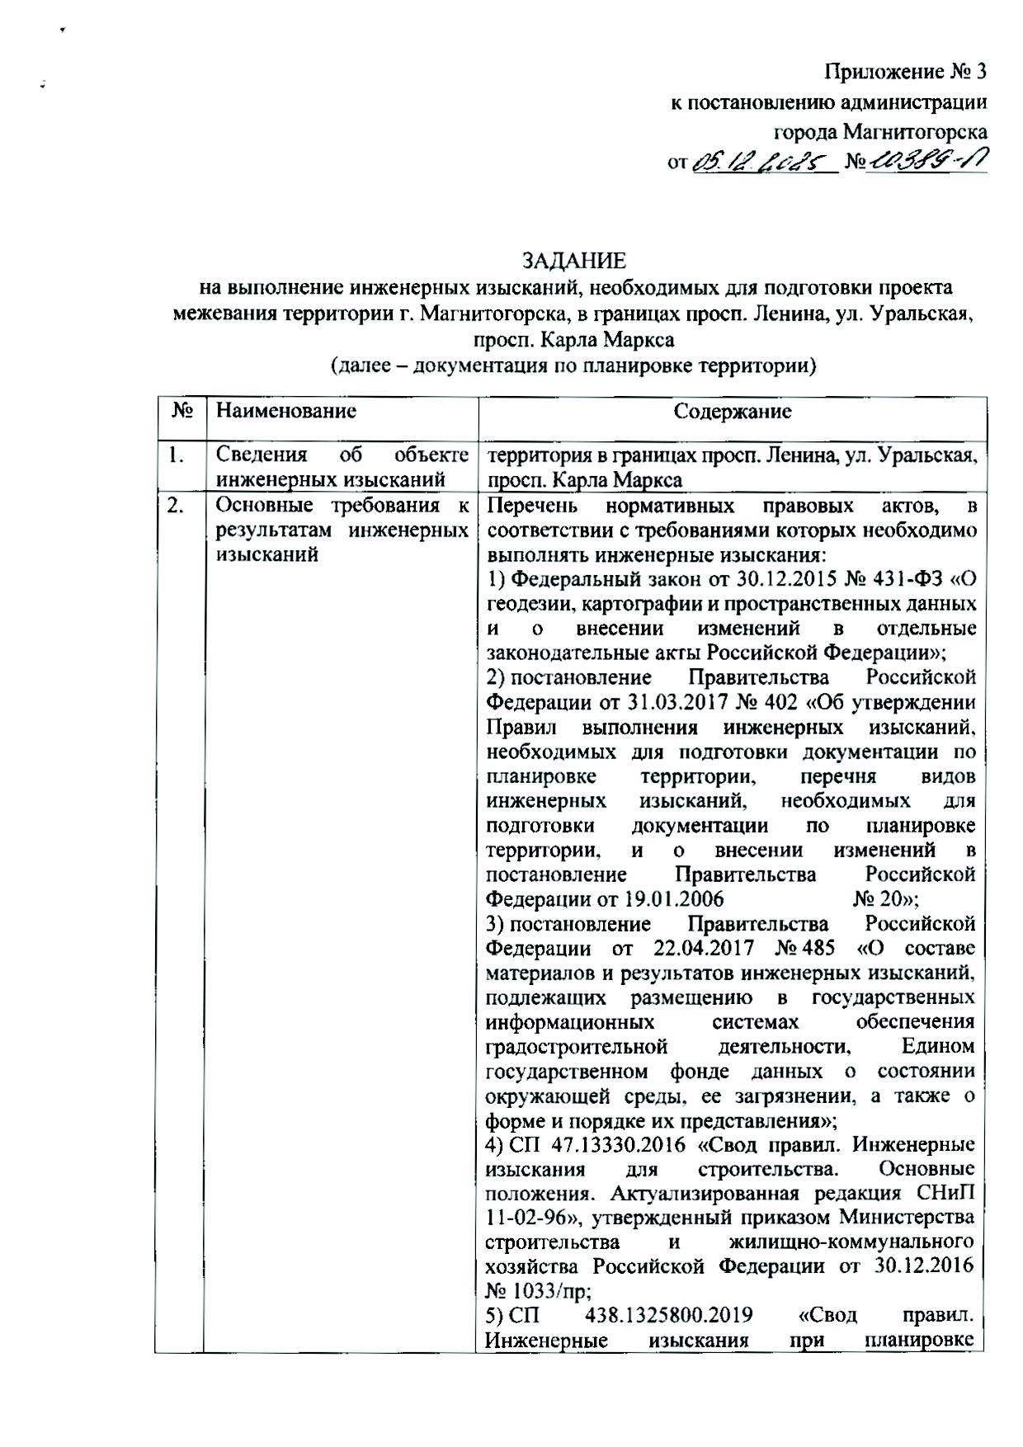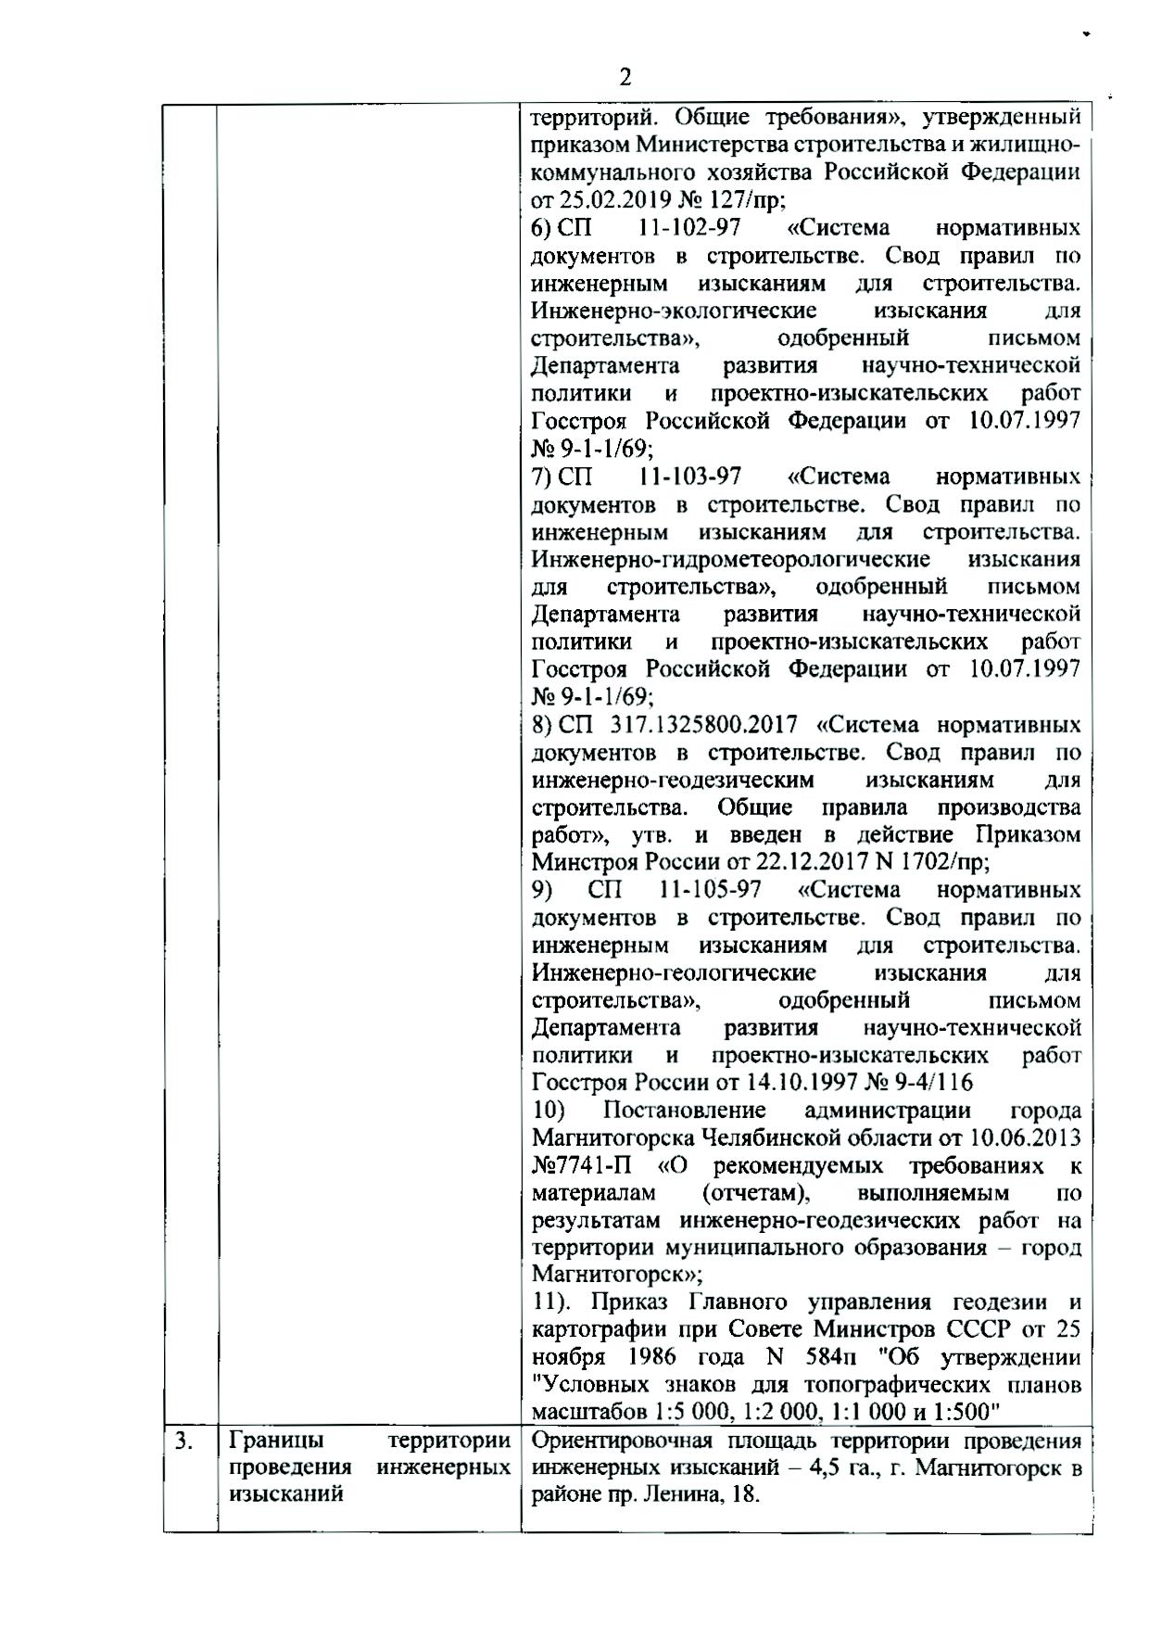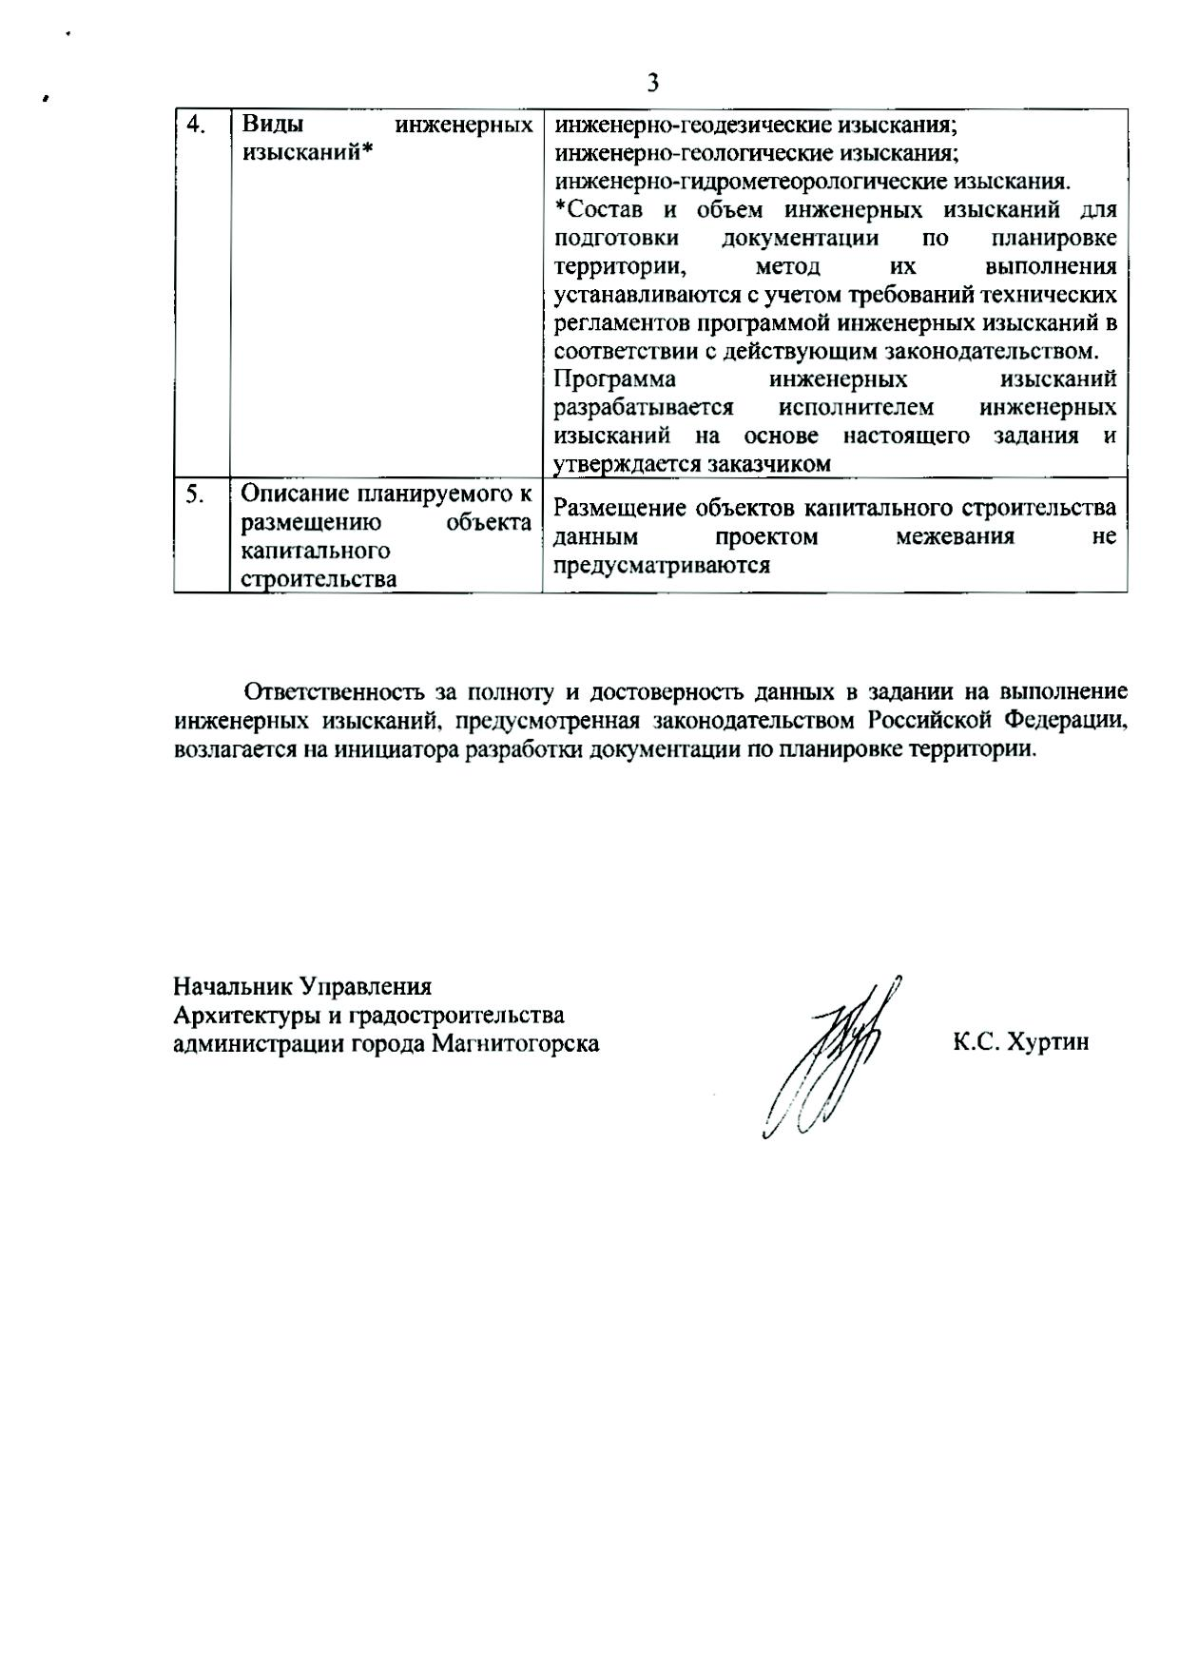

Приложение №5
